МІНІСТЕРСТВО ОСВІТИ І НАУКИ УКРАЇНИ

НАЦІОНАЛЬНИЙ ТЕХНІЧНИЙ УНІВЕРСИТЕТ УКРАЇНИ
«КИЇВСЬКИЙ ПОЛІТЕХНІЧНИЙ ІНСТИТУТ
імені ІГОРЯ СІКОРСЬКОГО»

Вища математика
Кратні інтеграли
Теорія і практикум
Навчальний посібник

Рекомендовано Методичною радою КПІ ім. Ігоря Сікорського
як навчальний посібник для здобувачів ступеня бакалавра
за освітньою програмою «Комп’ютерно-інтегровані системи та технології в приладобудуванні»
спеціальності 151. Автоматизація та комп’ютерно-інтегровані технології

Електронне мережне навчальне видання

Київ
КПІ ім. Ігоря Сікорського
2023
Укладачи Суліма Ольга Вікторівна, канд. фіз.-мат. наук, доц.,
Рудик Тетяна Олександрівна, канд. фіз.-мат. наук, доц.

Рецензент О.О. Диховичний, канд. фіз.-мат. наук, доц.,
Національний технічний університет України
«Київський політехнічний інститут імені Ігоря Сікорського»

Відповідальний редактор В.І. Стогний, канд. фіз.-мат. наук, доц.,
Національний технічний університет України
«Київський політехнічний інститут імені Ігоря Сікорського»

Гриф надано Методичною радою КПІ ім. Ігоря Сікорського
(протокол № 5 від 23.02.2023 р.)
за поданням Вченої ради фізико-математичного факультету
(протокол № 1 від 11.01.2023 р.)

Навчальний посібник розроблено відповідно до програми вивчення дисципліни «Вища математика». У навчальному посібнику наведені теоретичні положення та практичні рекомендації щодо розв’язання основних типів задач із розділу вищої математики «Кратні інтеграли». Розглянуті питання практичного застосування кратних інтегралів під час розв’язування геометричних та фізичних задач. Запропоновано варіанти індивідуальних завдань для проведення контрольних і розрахунково-графічних робіт, а також тестові завдання.
Посібник призначений для студентів технічних спеціальностей

Реєстр. № НП ХХ/ХХ-ХХХ. Обсяг 2.14 авт. арк.
Національний технічний університет України
«Київський політехнічний інститут імені Ігоря Сікорського»
проспект Перемоги, 37, м. Київ, 03056
https://kpi.ua
Свідоцтво про внесення до Державного реєстру видавців, виготовлювачів
і розповсюджувачів видавничої продукції ДК № 5354 від 25.05.2017 р.

© О.В. Суліма, Т.О. Рудик
© КПІ ім. Ігоря Сікорського 2023

ЗМІСТ
Вступ………………………………………………………………………………4
1. Подвійні інтеграли……………………………………...……………..……….5

1.1. Основні властивості подвійних інтегралів……………………………...6
1.2. Подвійні інтеграли в декартовій системі координат…………….……..7
1.3. Заміна змінних у подвійних інтегралах ……………………....…..........10
1.3.1. Перехід до полярної системи координат………………………...11

1.4. Геометричні застосування подвійних інтегралів……………………...14
1.5. Деякі механічні застосування подвійних інтегралів……………....….15
2. Потрійні інтеграли ………….........................................................................18
2.1. Властивості потрійних інтегралів …………………………...…..........19

2.2. Обчислення потрійних інтегралів у декартовій системі координат...19

2.3. Заміна змінних у потрійних інтегралах……………………………….22
2.3.1. Циліндрична система координат………………………………..23
2.3.2. Сферична система координат…………………………………...25

2.4. Застосування потрійних інтегралів……………………………………..29
Індивідуальні завдання……………………………………………....………..32
Тестові завдання……………………………………………………………….40
Список рекомендованої літератури………………… .……..……...………...45

Вступ

Навчальний посібник відповідає програмі з вищої математики приладобудівного факультету Національного технічного університету України «Київський політехнічний інститут імені Ігоря Сікорського» та призначений для студентів інженерно-технічних спеціальностей. При написанні навчального посібника використано багаторічний досвід викладання вищої математики студентам приладобудівного факультету Київського політехнічного інституту імені Ігоря Сікорського.
Посібник «Вища математика. Кратні інтеграли. Теорія і практикум» укладено для студентів приладобудівного факультету денної та заочної форм навчання, дистанційної форми навчання з метою допомогти студентам опрацювати тему «Кратні інтеграли», виробити уміння та навички розв’язання задач, що у свою чергу забезпечить успішне засвоєння навчального матеріалу з даної теми. Теоретична частина посібника містить необхідні означення, формулювання теорем, формули. Теоретичний матеріал ілюструється достатньою кількістю прикладів, що дозволяє студентам самостійно розібратися в даній темі. У кінці посібника запропоновано добірки індивідуальних завдань та тестові завдання, які можуть бути використані студентами для закріплення викладеного матеріалу, а також для організації самостійної роботи студентів та проведення викладачами різних видів контролю знань студентів.
Головною метою даного навчального посібника є ознайомлення студентів з основними методами інтегрування функції багатьох змінних, обсягом теоретичного та практичного матеріалу, необхідного для засвоення цього курсу.
Тематичний розділ «Кратні інтеграли» традиційно входить до базових програм з вищої математики і викладається на другому курсі приладобудівного факультету Київського політехнічного інституту імені Ігоря Сікорського.
При математичному моделюванні значної кількості задач у курсах бакалаврської і магістерської підготовки студентів приладобудівного факультету та інших підрозділів інженерного профілю університету широко використовуються знання, отримані студентами при вивченні розділу «Кратні, криволінійні інтеграли».
Посібник може бути рекомендовано студентам другого курсу для більш ефективного засвоєння лекційних матеріалів та при виконанні розрахунково-графічних робіт, а також стати основою дистанційного курсу із зазначених розділів фундаментальної математичної підготовки.
Вважаємо, що даний навчальний посібник допоможе більш глибокому засвоєнню викладених глав з вищої математики та сприятиме подальшому вивченню вищої математики.

1. Подвійні інтеграли

Розглянемо на площині $XOY$деяку область $D$, обмежену простим кусково-гладким контуром L, і функцію f(x,y), визначену в D. Розіб’ємо область D (рис.1.1) довільною сіткою на n елементарних частин $D_{i}$ (i = 1; 2; 3; ..; n), кожна з яких має площу $∆S_{i}$. Об’єднання всіх частин $D_{i}$ має давати область D , а сусідні частини перетинаються лише по границях.
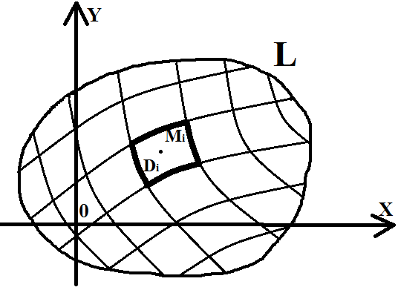
Рис. 1.1
В кожній елементарній області $D_{i}$ беремо довільну точку $M_{i}(x_{i},y_{i})$ та складаємо інтегральну суму функції f(x,y) по області D:
$I_{n}= \sum_{i=1}^{n}{f(x_{i}, y_{i})∆S_{i}}.$ (1.1)
Очевидна аналогія утвореної інтегральної суми з інтегральною сумою для визначеного інтеграла (по Ріману) $\int_{b}^{a}{f(x)dx}$.
Позначимо через $λ_{i}$діаметр елементарної області $D_{i}$, тобто найбільшу відстань між двома точками контура $D_{i}$, та нехай λ = $\max_{1≤i≤n}{λ_{i}}$. Розбиття на області $D_{i}$ робимо так, щоб при збільшенні кількості елементарних областей $(n→∞)$ виконувалася умова $λ→0.$
Означення. Якщо існує скінченна границя
$I= \lim_{n→∞(λ→0)}{\sum_{i=1}^{n}{f(x_{i}, y_{i})∆S_{i}}},$ (1.2)
що не залежить від способу розбиття області D на елементарні частини $D_{i}$ та від вибору точок $M_{i}\left(x_{i},y_{i}\right)∈D_{i}$ , то число $I$ називається подвійним інтегралом функції $f\left(x, y\right)$ по області D і позначається:
$I= \iint_{D}{f\left(x, y\right)dS= \iint_{D}{f(x, y)dxdy}} .$ (1.3)
Область $D$ називають областю інтегрування,$x, y$– змінними інтегрування; підінтегральна функція $f\left(x,y\right)$називається інтегровною по області $D$ у випадку скінченного значення $I.$
Зауваження:
1. Із способу побудови інтегральних сум (1.1) та змісту граничного переходу (1.2) легко бачити, що подвійний інтеграл (1.3) дає значення об’єму V циліндричного тіла, обмеженого зверху поверхнею $z=f\left(x, y\right)≥0$, основою якого є область $D$ (в площині $z=0$), а бічна поверхня паралельна осі $OZ$(рис. 1.2), тобто,
$V=\iint_{D}{f(x, y)dxdy}$; (1.4)

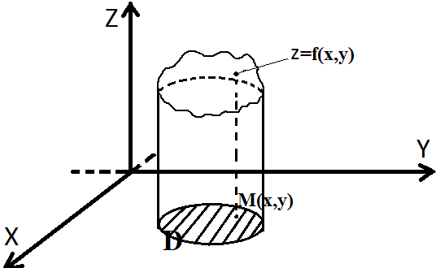
Рис. 1.2
2. Через подвійний інтеграл (1.3) можна виразити масу $m_{D}$ матеріальної пластини, що має форму області $D$, якщо відомий закон розподілу мас $γ\left(x,y\right)\left(густина\right)$по площині пластини$ϓ$. Тоді $ϓγ(x_{i},y_{i}){∆x}_{i}∆y_{i}$ дає наближене значення маси елементарної області $D_{i}$з площею ${∆x}_{i}∆y_{i}$ при $M_{i}\left(x_{i},y_{i}\right) є D_{ i}$.
Отже:
$m_{D} = \iint_{D}{ϓγ(x, y)dxdy}$ ; (1.5)
3. Якщо у формулі (1.5) взяти $ϓγ(x, y)≡1$, то одержимо числове значення площі $S_{D}$ області D:
$S_{D} = \iint_{D}{dxdy} .$ (1.6)
Теорема (достатня умова існування). Якщо функція $f\left(x, y\right)$ неперервна в скінченній області D, то подвійний інтеграл $\iint_{D}{f(x, y)dxdy}$ існує (приймає скінченне значення).

1.1. Основні властивості подвійних інтегралів
Наведемо властивості подвійних інтегралів, що найчастіше зустрічаються в застосуваннях. Вони легко доводяться, виходячи з означення (1.2).
1.$\iint_{D}{{{[C}_{1}f}_{1}(x, y)±{C_{2}f}_{2}(x, y)]dxdy= }C_{1}\iint_{D}{f_{1}(x, y)dxdy}±$
${±C}_{2}\iint_{D}{f_{2}(x, y)dxdy}$ , $C_{1,}C_{2}-const$;
2. Якщо $f\left(x, y\right)≥g\left(x, y\right)$ в області D, то
$\iint_{D}{f\left(x, y\right)dxdy ≥\iint_{D}{g(x, y)dxdy}}$ ;
3. Якщо$D= D_{1}∪D_{2} (D_{1}+D_{2})$, області $D_{1} та D_{2}$ не перетинаються, то
$\iint_{D}{f\left(x, y\right)dxdy= \iint_{D_{1}}{f\left(x, y\right)dxdy}+ \iint_{D_{2}}{f\left(x, y\right)dxdy}}$
(адитивність по області інтегрування);
4. Нехай в області D виконуються умови: $m≤f\left(x, y\right)≤M$. Тоді:
$mS≤\iint_{D}{f\left(x, y\right)dxdy≤MS}$ ,
де $S$ – площа області D;
5. Якщо функція $f\left(x, y\right)$ неперервна в області D, то існує точка $M_{0}\left(x_{0},y_{0}\right)∈D$така, що виконується умова:
$\iint_{D}{f\left(x, y\right)dxdy= f\left(x_{0},y_{0}\right)}∙S$,
звідки $f\left(x_{0},y_{0}\right)= \frac{1}{S}\iint_{D}{f\left(x, y\right)dxdy}-$середнє значення функції $f\left(x, y\right)$ в області D, S – площа області D.

1.2. Подвійні інтеграли в декартовій системі координат
Обчислення подвійних інтегралів зводиться до послідовного обчислення двох звичайних інтегралів, так званих повторних інтегралів і часто залежить від властивостей границі L області D. Розглянемо наступні випадки:
1. Нехай область інтегрування задається умовами:
$D :\left\{a≤x≤b, φ_{1}\left(x\right){≤y≤φ}_{2}\left(x\right)\right\}$ (рис. 1.3) . (1.7)
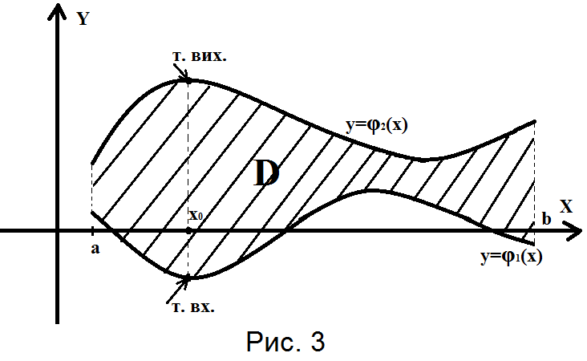
Рис. 1.3
Тоді:
$\iint_{D}{f\left(x, y\right)dxdy }= \int_{b}^{a}{\left[\int_{φ_{1}\left(x\right)}^{φ_{2}\left(x\right)}{f\left(x,y\right)dy}\right]dx}=$ (1.8)
$$=\int_{b}^{a}{[Φ_{1}(x,y)}|_{φ_{1}(x)}^{φ_{2}(x)}]dx=\int_{b}^{a}{[Φ_{1}\left(x,φ_{2}\left(x\right)\right)- Φ_{1}\left(x,φ_{1}\left(x\right)\right)}]dx .$$
Тобто подвійний інтеграл $\iint_{D}{f\left(x, y\right)dxdy}$зводиться до повторного інтеграла $\int_{b}^{a}{\left[\int_{φ_{1}\left(x\right)}^{φ_{2}\left(x\right)}{f\left(x,y\right)dy}\right]dx}$, де спочатку обчислюється внутрішній інтеграл $\int_{φ_{1}\left(x\right)}^{φ_{2}\left(x\right)}{f\left(x,y\right)dy}$ по змінній $y$, а змінна $x$ в цьому виразі вважається параметром ($x=const$). $Φ_{1}\left(x,y\right)-первісна$функції $f\left(x,y\right)$ по змінній $y$. Наступне інтегрування проводиться по змінній $x$ після застосування формули Ньютона-Лейбніца по змінній $y$.
Означення. Якщо в області D, заданій умовами (1.7), при кожному значенні $x_{0} є (a,b)$, пряма $x= x_{0 }$перетинає межу області D в одній точці входу $φ_{1}\left(x_{0}\right)$ та одній точці виходу $φ_{2}\left(x_{0}\right)$, то область називається правильною у напрямку осі $OY$.
2. Коли область інтегрування можна подати у вигляді:
$D:\left\{ψ_{1}\left(y\right)≤x≤ψ_{2}\left(y\right), c≤y≤d\right\} \left(рис.1.4\right)$, (1.9)
то обчислення подвійного інтеграла проводиться за такою схемою:
$\iint_{D}{f\left(x, y\right)dxdy}= \int_{c}^{d}{[\int_{ψ_{1}\left(y\right)}^{ψ_{2}\left(y\right)}{f(x,y)dx}]dy}=\int_{c}^{d}{[Φ_{2}(x,y)}|_{ψ_{1}\left(y\right)}^{ψ_{2}\left(y\right)}]dy=$
$=\int_{c}^{d}{[Φ_{2}\left(ψ_{2}\left(y\right),y\right)- Φ_{2}\left(ψ_{1}\left(y\right),y\right)}]dy$. (1.10)

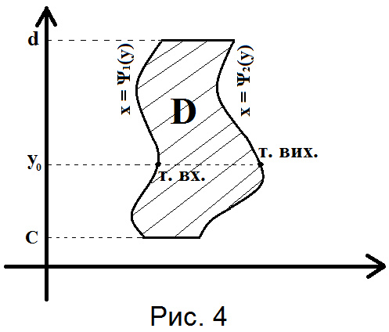
Рис. 1.4
Як і в попередньому випадку, обчислення подвійного інтеграла зводиться до обчислення повторного, де спочатку обчислюється внутрішній інтеграл (тут по змінній $x$, $y-const$), а потім обчислюється зовнішній інтеграл по $y$( після застосування формули Ньютона-Лейбніца по змінній $x,{ Φ}_{2}(x,y)$ – первісна функції $f\left(x, y\right)$по змінній $x).$
Таке інтегрування (область D задана умовами (1.9)), можна провести, якщо область D є правильною у напрямку осі $OX$. Тобто при довільному $y_{0} є (c,d)$ пряма ${y=y}_{0}$перетинає межу області D в одній точці входу $ψ_{1}\left(y_{0}\right)$ і в одній точці виходу $ψ_{2}\left(y_{0}\right)$.
Зауваження:
1. Якщо область $D$ правильна в напрямку обох осей, то можна застосувати обидва порядки інтегрування (1.8) та (1.10). На практиці обирають той варіант, при якому знаходження первісних і обчислення будуть простішими.
2. Якщо область D не є правильною в напрямку жодної осі, то цю область потрібно розбити на частини (наприклад $D= D_{1}∪D_{2}$), до яких можна застосувати формули (1.8) або (1.10), а тоді використати властивість адитивності:
$\iint_{D}{f\left(x, y\right)dxdy= \iint_{D_{1}}{f\left(x, y\right)dxdy}+ \iint_{D_{2}}{f\left(x, y\right)dxdy}}$ .
Приклад.Обчислити подвійний інтеграл $\iint_{D}{xydxdy}$, якщо область D обмежена лініями: $y=sin2x, y=2π-x, x=0$.
► Зобразимо схематично область D (рис.1.5). З властивостей функції $y=sin2x$ (частина межі області D) зрозуміло, що область D не є правильною у напрямку осі $OX$і є правильною у напрямку осі $OY$. З цього випливає вибір порядку інтегрування в повторному інтегралі.
Отже:
$$\iint_{D}{xydxdy}= \int_{0}^{2π}{dx\int_{sin2x}^{2π-x}{xydy}}=\int_{0}^{2π}{[x\frac{y^{2}}{2}}|_{sin2x}^{2π-x}]dx=$$
$$=\frac{1}{2}\int_{0}^{2π}{x[{\left(2π-x\right)}^{2}- \sin^{2}2x}]dx=$$
$=\frac{1}{2}\int_{0}^{2π}{[\left(4π^{2}-\frac{1}{2}\right)x-4πx^{2}+ x^{3}+\frac{1}{2}x\cos{4x}}]dx= \frac{π^{2}}{6}(4π^{2}-3)$ .◄

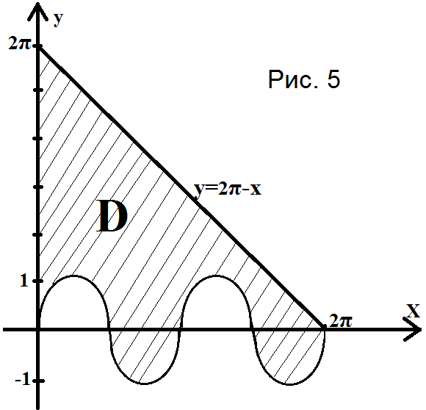
Рис. 1.5

Приклад.
Обчислити $\iint_{D}{xdxdy}$, де область D задається умовами: $x=1-cos2y$, $x=-\sqrt{2πy- y^{2}}$.
► Очевидно, що крива $x=-\sqrt{2πy- y^{2}}$ задає півколо $\left\{\begin{aligned}x^{2}+{(y-π)}^{2}=π^{2}, \\ x≤0\end{aligned}\right.$ радіуса $R=π$з центром у точці (0; $π$), а рівняння
$x=1-cos2y$описує відповідну косинусоїду по осі $OY$, зсунуту на одиницю вправо по осі $OX$.
Область D не є правильною у напрямку осі $OY$ і є правильною у напрямку осі $OX$. Обравши відповідний порядок інтегрування в повторному інтегралі, маємо:
$\iint_{D}{xdxdy= \int_{0}^{2π}{dy\int_{-\sqrt{2πy- y^{2}}}^{1-cos2y}{xdx}}=\int_{0}^{2π}{\frac{x^{2}}{2}}|_{-\sqrt{2πy- y^{2}}}^{1-cos2y}]dy}$ =
$=\frac{1}{2}\int_{0}^{2π}{[{(1-cos2y)}^{2}-(2πy- y^{2})}]dy=$
$=\frac{1}{2}\int_{0}^{2π}{(1-2cos2y+ \frac{1+cos4y}{2}-2πy+y^{2})}dy= \frac{π}{6}(9-4π^{2})$ .◄
Приклад.Обчислити $\iint_{D}{e^{\frac{y}{x}}dxdy }$, якщо область D обмежена лініями $y=x та y=x^{2}$.
► Область D зображено на рис. 1.6. Вона є правильною і в напрямку осі $OX$, і в напрямку осі $OY.$
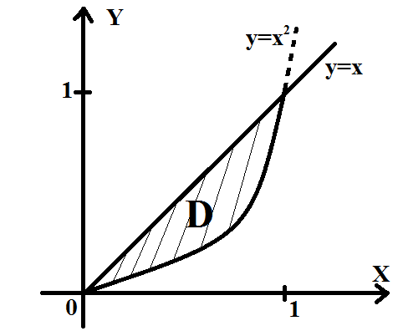
Рис. 1.6
Іноді вибір порядку інтегрування в повторному інтегралі спрощує або ускладнює обчислення подвійного інтеграла. В нашому випадку один з порядків інтегрування, а саме $\iint_{D}{e^{\frac{y}{x}}dxdy }= \int_{0}^{1}{dy\int_{y}^{\sqrt{y}}{e^{\frac{y}{x}}dx}}$, приводить до невизначеного внутрішнього інтеграла $\int{e^{\frac{1}{x}}dx}$, який не подається через елементарні функції. Інший порядок інтегрування дає результат:
$\iint_{D}{e^{\frac{y}{x}}dxdy}= \int_{0}^{1}{dx\int_{x^{2}}^{x}{e^{\frac{y}{x}}dy}}=\int_{0}^{1}{[xe^{\frac{y}{x}}}|_{x^{2}}^{x}]dx=$
$=\int_{0}^{1}{x}(e-e^{x})dx=$
$= e\frac{x^{2}}{2}|_{0}^{1}-\left(e^{x}x-e^{x}\right)|_{0}^{1}=\frac{e}{2}-1$ .◄

1.3. Заміна змінних у подвійних інтегралах
Обчислення подвійних інтегралів $\iint_{D}{f\left(x, y\right)dxdy}$ в декартовій системі координат буває складним як через специфіку підінтегральної функції f(x,y), так і області інтегрування D. В цих випадках для спрощення обчислення застосовують заміну змінних у подвійних інтегралах.
Розглянемо неперервно диференційовні функції (заміну, відображення):
$\left\{\begin{aligned}x=x\left(u,v\right), \\ y=y\left(u,v\right),\end{aligned}\right.$ (1.11)
які взаємно однозначно відображають область $D_{1}\left(u,v\right)$в область$D(x,y)$. Це означає, що існує обернене до (1.11) неперервно диференційовне відображення
$\left\{\begin{aligned}u=u\left(x,y\right), \\ v=v\left(x,y\right),\end{aligned}\right.$ (1.12)
яке однозначно відображає область $D(x,y)$ в область $D_{1}(u,v)$. Таким чином відображення (заміни) (1.12) і (1.11) кожній точці $M\left(x,y\right)∈D$ставлять у відповідність єдину точку $M_{1}(u,v)∈D_{1}$ і навпаки.
Теорема. Нехай виконуються умови:
1. Заміни (1.11) та (1.12) взаємно однозначно відображають область $D(x,y)$ в область $D_{1}(u,v)$;
2. Функції заміни (1.11) мають в області $D_{1}$ неперервні частинні похідні і
$J\left(u,v\right)= \left|\begin{matrix}\frac{∂x}{∂u} & \frac{∂x}{∂v} \\ \frac{∂y}{∂u} & \frac{∂y}{∂v}\end{matrix}\right| ≠0$ (1.13)
в області $D_{1}(u,v)$;
3. Функція f(x,y) є неперервною в області D.
Тоді справедливий перехід до нових змінних у подвійному інтегралі:
$\iint_{D}{f\left(x, y\right)dxdy= }\iint_{D_{1}}{f\left(x(u,v), y(u,v)\right)\left|J\left(u,v\right)\right|dudv }$. (1.14)
Визначник $J\left(u,v\right)$ в (1.13) називається визначником Якобі, або якобіаном.

1.3.1. Перехід до полярної системи координат
В подвійних інтегралах часто застосовується перехід до полярної системи координат. Як відомо, декартові координати $(x,y)$ зв’язані з полярними координатами $(ρ,φ)$ такими умовами:
$\left\{\begin{aligned}x=ρ∙cosφ, \\ y=ρ∙sinφ.\end{aligned}\right.$ (1.15)
Тоді:
$J\left(ρ,φ\right)= \left|\begin{matrix}cosφ & -ρ∙sinφ \\ sinφ & ρ∙cosφ\end{matrix}\right|=ρ\left(\sin^{2}φ+\cos^{2}φ\right)= ρ$ .
Отже:
$\iint_{D}{f\left(x, y\right)dxdy= }\iint_{D_{1}}{f\left(ρcosφ, ρsinφ\right)ρdρdφ}$ . (1.16)
Зауваження:
1. Полярну систему координат зручно використовувати у випадках, коли функція f(x,y) або границя області D містять вирази${ x}^{2}+y^{2}$.
Тоді $x^{2}+y^{2}=ρ^{2}\left(\sin^{2}φ+\cos^{2}φ\right)= ρ^{2}$, а рівняння кола $x^{2}+y^{2}=R^{2}$ перетворюється на $ρ=R$;
2. Для рівняння еліпса $\frac{x^{2}}{a^{2}}+\frac{y^{2}}{b^{2}}=1$ зручно використовувати так звану узагальнену полярну систему координат:
$$\left\{\begin{aligned}x=a∙ρ∙cosφ, \\ y=b∙ρ∙sinφ.\end{aligned}\right.$$
При цьому, як легко бачити з (1.13),
$J\left(ρ,φ\right)=a ∙b∙ρ$;
3. При застосуванні полярної системи координат область $D\left(x,y\right)$ переходить в $D_{1}\left(ρ,φ\right)$ не міняючись, лише описується новими координатами $(ρ;φ$).
Розглянемо окремо два частинних випадки області D:
a. Початок координат – точка $O(0,0),$ не належить області D (рис. 1.7).
Тоді:
$\iint_{D}{f(x,y)dxdy}= \int_{φ_{1}}^{φ_{2}}{dφ\int_{ρ_{1}(φ)}^{ρ_{2}(φ)}{f(ρcosφ,ρsinφ)ρdρ}}$ .

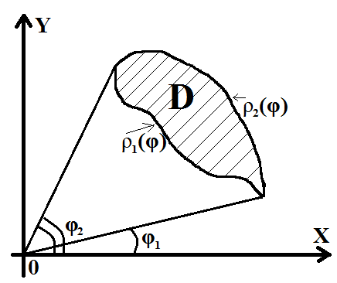
Рис. 1.7
б. Початок координат – точка $O(0,0),$ належить області D (рис. 1.8).
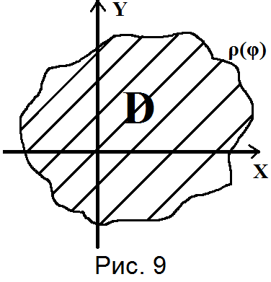
Рис. 1.8
В цьому випадку:
$\iint_{D}{f(x,y)dxdy}= \int_{0}^{2π}{dφ\int_{0}^{ρ(φ)}{f(ρcosφ,ρsinφ)ρdρ}}$ .
Приклад .
Обчислити $\iint_{D}{{(x+y)}^{3}dxdy}$, де область D обмежено лініями
$x^{2}+y^{2}= 2^{2}$, $x^{2}+y^{2}=36, y=x+1, y=x-1, при x>0, y>0$.
► Із вигляду області D (рис. 1.9) зрозуміло, що обчислення цього інтегралa в декартовій системі координат буде складним. Для спрощення обчислення зробимо заміну змінних:
$\left\{\begin{aligned}u=x^{2}+ y^{2}, \\ v=y-x.\end{aligned}\right.$ (1.17)
При цьому область D (рис. 1.9) переходить в область $D_{1}$ (прямокутник), що задається умовами $4≤u≤36, -1≤v≤1$ (Рис. 1.10).
Для обчислення якобіана (1.13) та переходу до нових змінних (u;v) в інтегралі по формулі (1.14), потрібно розв’язати систему рівнянь (1.17) відносно змінних (x;y). З урахуванням умов $x>0, y>0$ маємо:
$$\left\{\begin{aligned}x=-\frac{v}{2}+ \frac{1}{2}\sqrt{2u-v^{2},} \\ y=\frac{v}{2}+ \frac{1}{2}\sqrt{2u-v^{2}}.\end{aligned}\right.$$

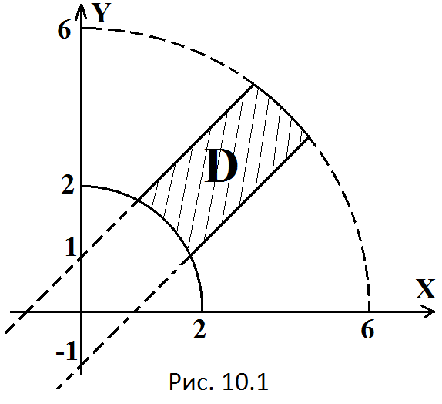
Рис. 1.9

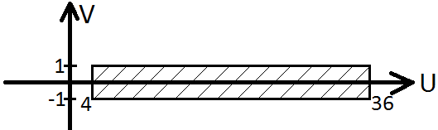
Рис. 1.10

Тоді:
$J\left(u,v\right)= \left|\begin{matrix}\frac{1}{2\sqrt{2u-v^{2}}} & -\frac{1}{2}-\frac{v}{2\sqrt{2u-v^{2}}} \\ \frac{1}{2\sqrt{2u-v^{2}}} & \frac{1}{2}-\frac{v}{2\sqrt{2u-v^{2}}}\end{matrix}\right|= \frac{1}{2\sqrt{2u-v^{2}}}$ .
Отже,
$\iint_{D}{{(x+y)}^{3}dxdy}=\iint_{D_{1}}{{(-\frac{v}{2}+\frac{1}{2}\sqrt{2u-v^{2}}+\frac{v}{2}+ \frac{1}{2}\sqrt{2u-v^{2}} )}^{3}\frac{dudv}{2\sqrt{2u-v^{2}}}}=$
$= \frac{1}{2}\int_{4}^{36}{du\int_{-1}^{1}{(2u-v^{2})dv}= \frac{1}{2}}\int_{4}^{36}{(4u-\frac{2}{3})du}= \frac{3808}{3}$ .◄
Приклад. Обчислити $\iint_{D}{\sqrt{x^{2}+y^{2}+a^{2}}dxdy},$ якщо область D (рис.1.11) задається умовою $x^{2}+y^{2}≤R^{2}$.
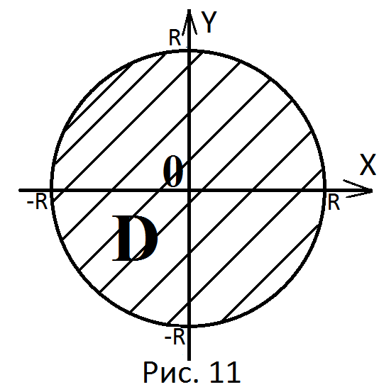
Рис. 1.11
► Зважаючи на вигляд первісної
$\int{\sqrt{u^{2}+A}du}=\frac{u}{2}\sqrt{u^{2}+A}+\frac{A}{2}\ln\left|u+\sqrt{u^{2}+A}\right|+C$
для внутрішнього повторного інтеграла (змінні x та y входять симетрично), зрозуміло, що обчислення заданого інтеграла в декартовій системі координат буде дуже громіздким. Перейдемо до полярної системи координат (застосуємо формули (1.15), (1.16)). Тоді:
$\iint_{D}{\sqrt{x^{2}+y^{2}+a^{2}}dxdy}=\left|\begin{matrix}x=ρcosφ \\ y=ρsinφ \\ J=ρ\end{matrix}\right|= \int_{0}^{2π}{dφ}\int_{0}^{R}{\sqrt{ρ^{2}+a^{2}}ρdρ}=$
$=\left|\begin{matrix}ρ^{2}+a^{2}=t \\ 2ρdρ=dt\end{matrix}\right|=φ\left|\begin{matrix}2π \\ 0\end{matrix}∙\frac{1}{2}\int_{a^{2}}^{R^{2}+a^{2}}{t^{\frac{1}{2}}dt}\right.= \frac{2π}{3}(\sqrt{{\left(R^{2}+a^{2}\right)}^{3}}-a^{3})$.◄

1.4. Геометричні застосування подвійних інтегралів
1. Ми вже зазначили (1.4), що об’єм циліндричного тіла з боковою поверхнею, паралельною осі $OZ$, основою якого є область D в площині $XOY$, а зверху обмеженого поверхнею $z=f\left(x,y\right), (f(x,y)≥0)$, можна представити через подвійний інтеграл:
$V=\iint_{D}{f(x, y)dxdy}$ ;
2. Як наслідок $(f(x,y)≡1)$ попередньої формули для об’єму, площа області D обчислюється за формулою (1.6):
$S_{D} = \iint_{D}{dxdy}$ ;
3. Площа частини поверхні, представленої функцією $z=f\left(x,y\right)$, яка проектується однозначно в область D координатної площини $XOY$, можна знайти за формулою:
$S_{пов.}= \iint_{D}{\sqrt{1+ {{(f}_{x}^{'})}^{2}+{{(f}_{y}^{'})}^{2}}}dxdy$ .

1.5. Деякі механічні застосування подвійних інтегралів
1. Маса матеріальної пластини з поверхневою густиною $γϓ(x, y)$, що має форму області D в площині $XOY$, як ми вже говорили раніше (див. формулу (1.5)) обчислюється через подвійний інтеграл:
$m = \iint_{D}{ϓγ(x, y)dxdy}$ ;
2. Статичні моменти такої пластини відносно осей $OX$ та $OY$ (див. відповідні означення теоретичної механіки) можна представити у вигляді:
$M_{x} = \iint_{D}{yϓ∙γ(x, y)dxdy}$ ,
$M_{y} = \iint_{D}{xϓ∙γ(x, y)dxdy}$ ;
3. Координати $x_{ц}$ та $y_{ц}$центра мас пластини, з урахуванням попередніх позначень, обчислюються за формулами:
$x_{ц}=\frac{M_{y}}{m}$ ,${ y}_{ц}= \frac{M_{x}}{m}$ .
Приклад.
Обчислити площу області D, обмеженої лініями $y=x^{2}, y=\frac{x^{2}}{4}, y=1, y=4$.
► З рис. 1.12 видно, що задана область є правильною у напрямку осі $OX$.
Отже:
$S_{D} = \iint_{D}{dxdy}= \int_{1}^{4}{dy}\int_{\sqrt{y}}^{2\sqrt{y}}{dx}= \int_{1}^{4}{(2\sqrt{y}-\sqrt{y})dy}=$
$=\frac{2}{3}y^{3/2}|_{1}^{4}=\frac{14}{3} (кв. од.)$ .◄
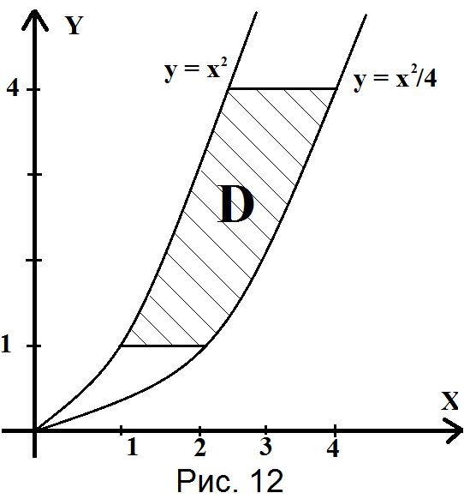
Рис. 1.12
Приклад. Обчислити площу фігури, обмеженої еліпсом $\frac{x^{2}}{a^{2}}+\frac{y^{2}}{b^{2}}=1$.
► Виходячи з формули площі області $D$ в декартовій системі координат${ S}_{D}=\iint_{D}{dx dy}$ і рівняння еліпса, обчислення зручніше провести в узагальненій системі координат: $x=aρ\cos{φ}$, $y=bρ\sin{φ}$, $J\left(ρ,φ\right)=abρ$. Враховуючи форму еліпса (рис. 1.13), очевидно що для внутрішньої його частини справедливі умови: $0≤φ≤2π, 0≤ρ≤1$ .
Отже, $S= \iint_{D}{dx dy}=\int_{0}^{2π}{dφ}\int_{0}^{1}{abρdρ=ab∙(φ)\left|\begin{aligned}2π \\ 0\end{aligned}∙ (\frac{ρ^{2}}{2})\left|\begin{aligned}1 \\ 0\end{aligned}=\right.\right.}$
$=ab 2π\frac{1}{2}=πab.$ (кв. од.).◄

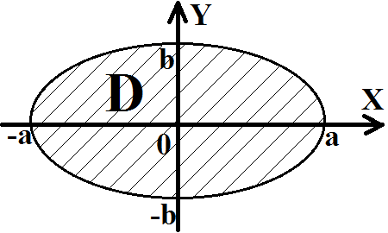
Рис. 1.13
Приклад . Обчислити об’єм циліндричного тіла, обмеженого поверхнями
$y=2x, y=-x, x=h, z=o, z=3x^{2}+y^{2}+2.$
► Рівняння $y=2x, y=-x, x=h$ задають площини в $R^{3}$, паралельні осі $OZ$. Ці площини, в сукупності, утворюють циліндричне тіло, обмежене знизу координатною площиною $XOY$ ($z=o$), а зверху – еліптичним параболоїдом $z=3x^{2}+y^{2}+2$.
Основою циліндричного тіла є область $D_{xy}$ в координатній площині $XOY$, яка зображена на рис. 1.14.
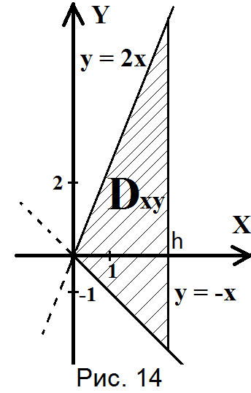
Рис. 1.14
Тоді:
$V=\iint_{D_{xy}}{\left(3x^{2}+y^{2}+2\right)dxdy= }\int_{0}^{h}{dx}\int_{-x}^{2x}{\left(3x^{2}+y^{2}+2\right)dy}=$
$= \int_{0}^{h}{\left(3x^{2}\left(2x+x\right)+\frac{y^{3}}{3}|_{-x}^{2x}+ 2\left(2x+x\right)\right)dx=}\int_{0}^{h}{\left(12x^{3}+6x\right)dx=}$
$=3h^{2}(h^{2}+1)$ .◄
Приклад. Знайти координати центра ваги матеріальної пластини D з густиною $ϓγ\left(x, y\right)=xy^{2}$, обмеженої лініями $y=\sqrt{3}x, y=0, x^{2}+y^{2}=R^{2},$
при $x≥0.$
► Враховуючи задані умови, форму пластини D зобразимо на рис. 1.15.
Обчислення відповідних подвійних інтегралів проведемо в полярній системі координат. При цьому з рівняння $tgφ=\sqrt{3}$ (пряма$y=\sqrt{3}x$, рис. 1.15) маємо гострий кут $φ=\frac{π}{3}$.
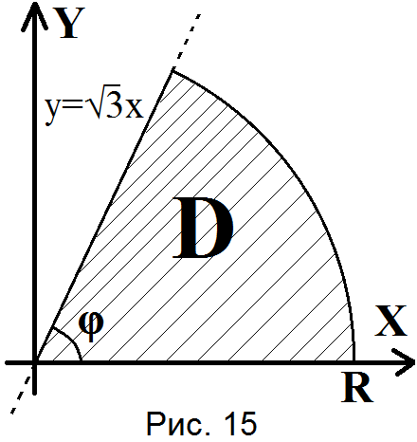
Рис. 1.15
Отже:
$m = \iint_{D}{xy^{2}dxdy=}\left|\begin{matrix}x=ρcosφ \\ y=ρsinφ \\ J=ρ\end{matrix}\right|=\int_{0}^{\frac{π}{3}}{dφ}\int_{0}^{R}{ρcosφ∙ρ^{2}\sin^{2}φ}∙ρdρ=$
$=\int_{0}^{\frac{π}{3}}{\sin^{2}φ}cosφdφ\int_{0}^{R}{ρ^{4}dρ}=\frac{\sin^{3}φ}{3}|_{0}^{\frac{π}{3}}∙\frac{ρ^{5}}{5}|_{0}^{R}=R^{5}∙\frac{\sqrt{3}}{40}$ ;
$M_{x}=\iint_{D}{xy^{3}dxdy=}\int_{0}^{\frac{π}{3}}{\sin^{3}φ}cosφdφ\int_{0}^{R}{ρ^{5}dρ}=\frac{\sin^{4}φ}{4}|_{0}^{\frac{π}{3}}∙\frac{ρ^{6}}{6}|_{0}^{R}=R^{6}∙\frac{3}{128}$ ;
$M_{y}=\iint_{D}{x^{2}y^{2}dxdy=}\int_{0}^{\frac{π}{3}}{\sin^{2}φ}\cos^{2}φdφ\int_{0}^{R}{ρ^{5}dρ}=\frac{R^{6}}{6}\int_{0}^{\frac{π}{3}}{\frac{\sin^{2}2φ}{4}}dφ=$
$=\frac{R^{6}}{24}\int_{0}^{\frac{π}{3}}{\frac{1-cos4φ}{2}dφ=\frac{R^{6}(8π+3\sqrt{3})}{1152}}$ .
Тоді використовуючи наведені вище формули для координат центра мас пластини, будемо мати:
$x_{ц}=\frac{M_{y}}{m}=\frac{R∙5\sqrt{3}(8π+3\sqrt{3})}{432}≈0.61R$ ,
$y_{ц}= \frac{M_{x}}{m}=\frac{R∙5\sqrt{3}}{16}≈0.54R$.◄

2. Потрійні інтеграли

Потрійні інтеграли є узагальненнями подвійних інтегралів з двовимірного простору $R^{2}$ на тривимірний простір $R^{3}$.
Розглянемо функцію $u=f(x,y,z)$, яка визначена в скінченній області $G⊂R^{3}$. З допомогою сітки поверхонь розіб’ємо область $G$ на n менших (елементарних) областей $G_{i} (i=1,2,…,n)$. Ці області не перетинаються і їх об’єднання складає область $G$ ($\bigcup{G_{i}=G}$). Нехай об’єм кожної елементарної області $G_{i}$ буде $∆V_{i}$. Позначимо через λ найбільший діаметр $d(G_{i})$ областей $G_{1},G_{2},…,G_{n}$, тобто
$λ=\max_{1≤i≤n}{d(G_{i})}$.
За діаметр області $G_{i}$ ми приймаємо відстань між двома найбільш віддаленими точками замкненої області $G_{i}$.
Виберемо в кожній елементарній області $G_{i}$ довільну внутрішню точку $P_{i}(x_{i},y_{i},z_{i})$ і складемо інтегральну суму функції $f\left(x,y,z\right)$по області $G$:
$\sum_{i=1}^{n}{f(x_{i},y_{i},z_{i})}∙∆V_{i}$ . (2.1)
Означення. Якщо існує скінченна границя (2.1)
$\lim_{\begin{aligned}n→∞ \\ (λ→0)\end{aligned}}{\sum_{i=1}^{n}{f(x_{i},y_{i},z_{i})}∙∆V_{i}}=I ,$ (2.2)
що не залежить від способу розбиття області $G$ на елементарні області $G_{i}$ і не залежить від вибору точок $P_{i}(x_{i},y_{i},z_{i})∈G_{i}$, то число $I$ називають потрійним інтегралом функції f(x,y,z) по області $G⊂R^{3}$ і позначають:
$I=\iiint_{G}{f(x,y,z)dxdydz}.$
Тобто,
$\iiint_{G}{f(x,y,z)dxdydz}=\lim_{\begin{aligned}n→∞ \\ (λ→0)\end{aligned}}{\sum_{i=1}^{n}{f(x_{i},y_{i},z_{i})}∙∆V_{i}}.$ (2.3)
Якщо скінченна границя (2.2 існує, то підінтегральну функцію $f(x,y,z)$ називають інтегровною в області $G, x,y,z$ – змінні інтегрування, $dV=dxdydz$ – елемент об’єму.
Теорема. Якщо функція $f(x,y,z)$ неперервна в скінченній області $G⊂R^{3}$, то вона інтегровна в цій області$G.$
Слід нагадати, що неперервна в скінченній замкнутій області $G$ функція $f(x,y,z)$ є обмеженою:
$\left|f\left(x,y,z\right)\right|<M, (x,y,z)∈G$ .
Зауваження:
1. При деяких додаткових умовах відносно функції $f\left(x,y,z\right)$ потрійний інтеграл (2.3) існує і для випадків, коли підінтегральна функція $f\left(x,y,z\right)$ має в скінченній області $G$ розриви першого та другого родів;
2. Коли функція $f\left(x,y,z\right)≡γ\left(x,y,z\right)$ є об’ємною густиною матеріального тіла $G$, то $γ\left(x_{i},y_{i},z_{i}\right)∆V_{i}$ дає наближене значення маси його частини $G_{i}$ ($P_{i}\left(x_{i},y_{i},z_{i}\right) є G_{i}$), а після утворення інтегральної суми і переходу до границі при $n→∞ \left(λ→0\right)$одержимо масу m цього тіла:
$m=\iiint_{G}{γ(x,y,z)dxdydz}$; (2.4)
3. Якщо в попередній формулі покласти $γ\left(x,y,z\right)≡1$, то отримаємо числове значення об’єму цього тіла:
$V_{G}=\iiint_{G}{dxdydz} .$ (2.5)

2.1. Властивості потрійних інтегралів
Із способу побудови інтегральних сум (2.1) і властивостей границі (2.2) випливають такі основні властивості потрійних інтегралів:
1. Лінійність:
$\iiint_{G}{{(C}_{1}f_{1}\left(x,y,z\right)+C_{2}f_{2}(x,y,z))dxdydz}=$
$=C_{1}\iiint_{G}{f_{1}\left(x,y,z\right)dxdydz}+C_{2}\iiint_{G}{f_{2}\left(x,y,z\right)dxdydz}$,
де $C_{1},C_{2}$- дійсні сталі;
2. Адитивність по області інтегрування:
якщо $G=G_{1}∪G_{2}$, то
$\iiint_{G}{f\left(x,y,z\right)dxdydz}=\iiint_{G_{1}}{f\left(x,y,z\right)dxdydz}+\iiint_{G_{2}}{f\left(x,y,z\right)dxdydz}$;
3. Теорема про середнє значення:
коли функція $f\left(x,y,z\right)$ неперервна в області інтегрування $G$, то існує точка${ M}_{0}\left(x_{0},y_{0},z_{0}\right)∈G$, для якої виконується умова:
$\iiint_{G}{f\left(x,y,z\right)dV}=f\left(x_{0},y_{0},z_{0}\right)∙V_{G}.$
Звідси,
$f\left(x_{0},y_{0},z_{0}\right)=\frac{1}{V_{G}}\iiint_{G}{f\left(x,y,z\right)dV}-$середнє значення інтеграла в області$G,$
$V_{G}$ – об’єм області $G$.

2.2. Обчислення потрійних інтегралів у декартовій системі координат
Нехай область $G$має вигляд циліндричного тіла в напрямку осі $OZ$, яке зверху обмежене частиною поверхні $z=z_{2}(x,y)$, а знизу – частиною поверхні $z=z_{1}(x,y)$ і кожна з цих поверхонь однозначно проектується в область $D_{xy}$ координатної площини $XOY$ (рис. 2.1).
У цьому випадку після інтегрування по змінній z (x,y - постійні), потрійний інтеграл по області $G⊂R^{3}$, зводиться до подвійного інтеграла по області${ D}_{xy}⊂R^{2}$:
$\iiint_{G}{f\left(x,y,z\right)dxdydz=}\iint_{D_{xy}}{[\int_{z_{1}(x,y)}^{z_{2}(x,y)}{f(x,y,z)dz}]dxdy}=$
$=\iint_{D_{xy}}{[Φ_{1}(x,y,z)|\begin{matrix}z=z_{2}(x,y) \\ z=z_{1}(x,y)\end{matrix}]dxdy}=$
$=\iint_{D_{xy}}{[Φ_{1}\left(x,y,z_{2}\left(x,y\right)\right)- Φ_{1}(x,y,z_{1}(x,y))]dxdy}.$

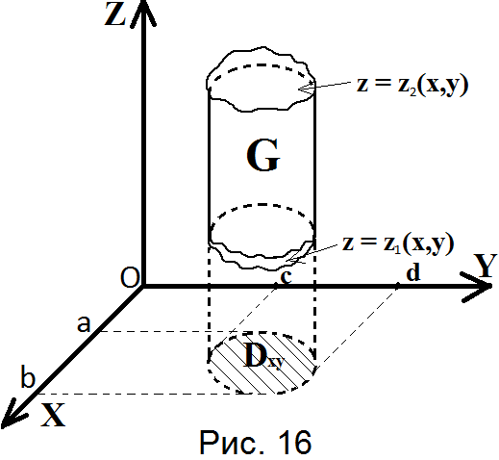
Рис. 2.1
Тут через $Φ_{1}(x,y,z)$ позначено первісну $f\left(x,y,z\right)$ по змінній $z$, аргументи $x,y$ при цьому вважаються постійними (параметрами).
Наступним кроком одержаний подвійний інтеграл зводиться до повторного з вибором послідовності інтегрування по змінних $x та y$ в залежності від властивостей правильності відносно осей координат області $D_{xy}$ (див. формули (1.8), (1.10)).
Зауваження:
1. Циліндрична частина поверхні області $G$ може бути відсутня;
2. Оскільки осі $OX, OY, OZ$в декартовій системі координат в загальному випадку рівноправні, то область $G$ може мати аналогічне циліндричне розміщення відносно осі $OX$ або $OY$. Тоді відповідним чином інтеграл $\iiint_{G}{f(x,y,z)dxdydz}$ зводиться до подвійного інтеграла по області $D_{yz}$:
$\iiint_{G}{f\left(x,y,z\right)dxdydz=}\iint_{D_{yz}}{[…]dydz}$
при внутрішньому інтегруванні по змінній x (інші - постійні), або по області $D_{xz}$:
$\iiint_{G}{f\left(x,y,z\right)dxdydz=}\iint_{D_{xz}}{[…]dxdz}$
при внутрішньому інтегруванні по змінній $y$ (інші - постійні).
3. У найпростішому випадку область $G$ є паралелепіпедом:
$a≤x≤b; c≤y≤d; l≤z≤k;$
тоді можна вибрати будь-який порядок інтегрування, наприклад:
$\iiint_{G}{f\left(x,y,z\right)dxdydz}= \int_{a}^{b}{dx}\int_{c}^{d}{dy}\int_{l}^{k}{f\left(x,y,z\right)dz}$ .
Приклад .
Обчислити $\iiint_{G}{(y+z)dxdydz}$, коли область $G$ обмежена циліндричними поверхнями$y=e^{x}, y=x^{e}, x=0 та поверхнею y=z^{2}$.
► Поверхні $y=e^{x}, y=x^{e}, x=0$ паралельні осі $OZ$, область $G$ зверху обмежується поверхнею $z=\sqrt{y}$, а знизу – поверхнею $z=-\sqrt{y}$ (вони містять вісь $OX$). Область $D_{xy}$ (див. рис. 2.2) правильна і в напрямку осі $OY$, і в напрямку осі $OX$.
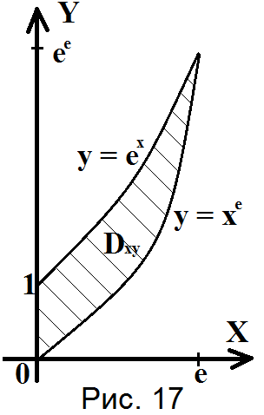
Рис. 2.2
Отже:
$\iiint_{G}{(y+z)dxdydz}=\iint_{D_{xy}}{[\int_{-\sqrt{y}}^{\sqrt{y}}{(y+z)dz}]dxdy}=$
$=\int_{0}^{e}{dx}\int_{x^{e}}^{e^{x}}{dy}\int_{-\sqrt{y}}^{\sqrt{y}}{(y+z)dz}=\int_{0}^{e}{dx}\int_{x^{e}}^{e^{x}}{[\left(yz+\frac{z^{2}}{2}\right)\left|\begin{matrix}\sqrt{y} \\ -\sqrt{y}\end{matrix}\right.]dy}=$
$=\int_{0}^{e}{dx}\int_{x^{e}}^{e^{x}}{2y\sqrt{y}}dy=2\int_{0}^{e}{(\frac{2y^{5/2}}{5}}\left|\begin{matrix}e^{x} \\ x^{e}\end{matrix}\right.)dx=\frac{4}{5}\int_{0}^{e}{(e^{\frac{5x}{2}}-x^{\frac{5e}{2}})dx}=$
$=\frac{8(2\sqrt{e^{5e}}-5e-2)}{25(5e+2)}$.
Приклад .
Обчислити $\iiint_{G}{(xy+z)dxdydz}$, якщо область $G$ обмежена поверхнями: $z=2y, y=2\sqrt{z}, z=1, x=0, x=y+z$.
► Поверхня $y=2\sqrt{z}$ і площини $z=2y, z=1$ утворюють циліндричне тіло, бокова поверхня якого паралельна осі $OX$. Область $G$ є частиною цього циліндра, обмеженого координатною площиною $x=0$ ($ZOY$) і площиною $x=y+z$.
Спроектувавши циліндричну область $G$на координатну площину $ZOY$, одержимо область $D_{yz}$ (рис. 2.3).
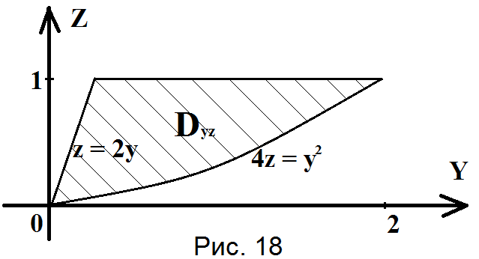
Рис. 2.3
Враховуючи паралельність осі $OX$ бокової поверхні області $G$, будемо мати:
$\iiint_{G}{(xy+z)dxdydz}= \iint_{D_{yz}}{[\int_{0}^{y+z}{(xy+z)dx}]dzdy}=$
$=\int_{0}^{1}{dz}\int_{\frac{z}{2}}^{2\sqrt{z}}{\left[\left(\frac{yx^{2}}{2}+zx\right)\left|\begin{matrix}y+z \\ 0\end{matrix}\right.\right]dy}=$
$=\int_{0}^{1}{dz}\int_{\frac{z}{2}}^{2\sqrt{z}}{\left(\frac{1}{2}y^{3}+y^{2}z+\frac{1}{2}yz^{2}+zy+z^{2}\right)dy=}$
$=\int_{0}^{1}{[(\frac{y^{4}}{8}+\frac{y^{3}z}{3}+\frac{y^{2}z^{2}}{4}+\frac{y^{2}z}{2}+z^{2}y)\left|\begin{matrix}2\sqrt{z} \\ \frac{z}{2}\end{matrix}\right.]dz}=$
$=\int_{0}^{1}{\left(4z^{2}+\frac{3}{8}z^{3}+\frac{14}{3}z^{5/2}+\frac{43}{384}z^{4}\right)dz}=\frac{5257}{1920}.$ ◄

2.3. Заміна змінних у потрійних інтегралах
Обчислення потрійних інтегралів у декартових координатах часто буває громіздким. В цьому випадку потрібно перейти до зручної системи координат. Сформулюємо загальну теорему про такі перетворення.
Теорема. Нехай функції
$\left\{\begin{aligned}x=x\left(u,v,w\right), \\ y=y\left(u,v,w\right), \\ z=z\left(u,v,w\right),\end{aligned}\right.$
що задають заміну змінних, мають неперервні частинні похідні в області $G^{*}\left(u,v,w\right) ⊂R^{3},$взаємно однозначно відображають скінченну область $G^{*}\left(u,v,w\right)$ в скінченну область $G\left(x,y,z\right) ⊂R^{3}$.
Якщо визначник Якобі (якобіан)
$J\left(u,v,w\right)=\left|\begin{matrix}x_{u}^{'} & x_{v}^{'} & x_{w}^{'} \\ y_{u}^{'} & y_{v}^{'} & y_{w}^{'} \\ z_{u}^{'} & z_{v}^{'} & z_{w}^{'}\end{matrix}\right|≠0$ (2.6)
в області $G^{*}$, то справедлива заміна змінних в потрійному інтегралі:
$\iiint_{G}{f(x,y,z)dxdydz}=$
$=\iiint_{G^{*}}{f\left(x\left(u,v,w\right),y\left(u,v,w\right),z\left(u,v,w\right)\right)∙│J\left(u,v,w\right)│dudvdw}$ .
Розглянемо окремо найбільш вживані системи координат та їх зв’язок з декартовими координатами:
2.3.1. Циліндрична система координат
Якщо в підінтегральній функції $f(x,y,z)$ або в рівнянні межі (границі) області $G$ присутні вирази $x^{2}+y^{2}$, то при обчисленні потрійного інтеграла зручно застосувати циліндричну систему координат, яка з декартовими координатами $(x,y,z)$ зв’язана співвідношеннями (див. рис. 2.4):
$\left\{\begin{aligned}x=ρcosφ, \\ y=ρsinφ, \\ z=z,\end{aligned}\right.$ (2.7)
де $0≤ρ<∞, 0≤φ<2π, z∈(-∞;+∞)$.
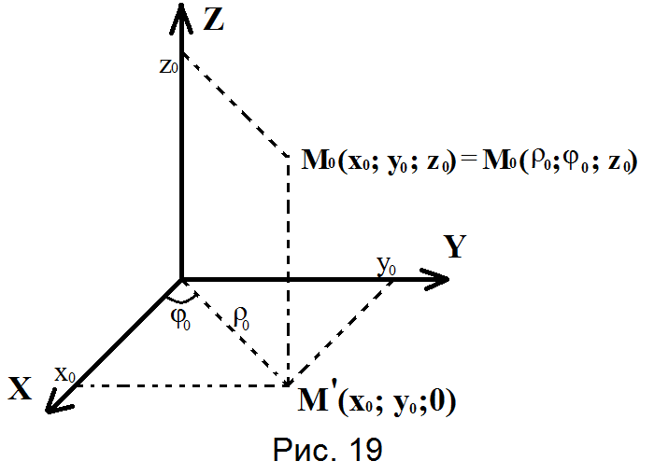
Рис. 2.4
В цьому випадку
$J\left(ρ,φ,z\right)=\left|\begin{matrix}cosφ & -ρsinφ & 0 \\ sinφ & ρcosφ & 0 \\ 0 & 0 & 1\end{matrix}\right|=ρ$ (2.8)
та
$\iiint_{G}{f(x,y,z)dxdydz}=\iiint_{G}{f\left(ρcosφ,ρsinφ,z\right)ρdρdφdz}$ . (2.9)
При застосуванні циліндричної системи координат, як це видно з залежностей (2.7) та рис. 2.4, область $G$ залишається без змін (не деформується), але описується новими координатами $\left(ρ,φ,z\right)$; при цьому
$x^{2}+y^{2}=ρ^{2}(\cos^{2}{φ+\sin^{2}{φ})}=ρ^{2}$, тобто рівняння циліндра $x^{2}+y^{2}=R^{2}$ переходить в рівняння $ρ=R$.
Приклад .
Обчислити $\iiint_{G}{z^{2}\sqrt{a^{2}-x^{2}-y^{2}}dxdydz}$, коли область $G$ є частиною циліндра $x^{2}+y^{2}=R^{2}$ при $0≤z≤h$.
► Бокова поверхня області $G$ (циліндр) паралельна осі $OZ$. Нижньою основою області є круг $x^{2}+y^{2}≤R^{2}$ в координатній площині $XOY (z=0)$ – область $D_{xy}$. Верхня основа – такий же круг, що лежить в площині $z=h$ (рис. 2.5).
Для обчислення заданого інтеграла введемо циліндричні координати
$\left\{\begin{aligned}x=ρcosφ, \\ y=ρsinφ, \\ z=z.\end{aligned}\right.$
Тоді за формулою (31) маємо:

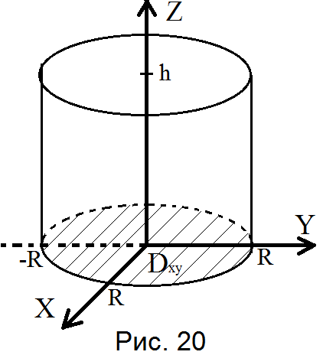
Рис. 2.5

$\iiint_{G}{z^{2}\sqrt{a^{2}-x^{2}-y^{2}}dxdydz}=\int_{0}^{R}{dρ}\int_{0}^{2π}{dφ}\int_{0}^{h}{z^{2}\sqrt{a^{2}-ρ^{2}}∙ρdz}=$
$=φ\left|\begin{matrix}2π \\ 0\end{matrix}\right.∙\int_{0}^{R}{\left(-\frac{1}{2}\right){\left(a^{2}-ρ^{2}\right)}^{\frac{1}{2}}d\left(a^{2}-ρ^{2}\right)∙\frac{z^{3}}{3}}\left|\begin{matrix}h \\ 0\end{matrix}\right.=$
$=2π∙\frac{h^{3}}{3}\left(-\frac{1}{2}\right)\frac{{\left(a^{2}-ρ^{2}\right)}^{\frac{3}{2}}∙2}{3}\left|\begin{matrix}R \\ 0\end{matrix}\right.=-\frac{2πh^{3}}{9}\left[{\left(a^{2}-R^{2}\right)}^{\frac{3}{2}}-a^{3}\right]=$
$=\frac{2πh^{3}}{9}(a^{3}- \sqrt{{\left(a^{2}-R^{2}\right)}^{3}})$.◄
Приклад .
Обчислити об’єм тіла $G$, обмеженого параболоїдом ${z=x}^{2}+y^{2}$ і площиною $2x+2y+2z=17$.
► Як вказувалось раніше в (2.5), об’єм тіла $G$ обчислюється за формулою
$V_{G}=\iiint_{G}{dxdydz}$ .
Знайдемо лінію перетину параболоїда і площини.
Виключивши змінну z з системи
$\left\{\begin{aligned}{z=x}^{2}+y^{2}, \\ 2x+2y+2z=17,\end{aligned}\right.$
одержимо
$x^{2}+y^{2}+x+y=\frac{17}{2}$,
або
${\left(x+\frac{1}{2}\right)}^{2}+{\left(y+\frac{1}{2}\right)}^{2}=3^{2}.$
Тобто лінія перетину (еліпс) лежить на циліндрі, твірні якого паралельні осі $OZ$. Частина площини $2x+2y+2z=17$, що обмежується параболоїдом, як і все тіло $G$, проектується на координатну площину$XOY$ в круг ${\left(x+\frac{1}{2}\right)}^{2}+{\left(y+\frac{1}{2}\right)}^{2}≤3^{2}$. Це область $D_{xy}$(див. рис. 2.6, 2.7), яку будемо використовувати при обчисленні потрійного інтеграла $\iiint_{G}{dxdydz}$.
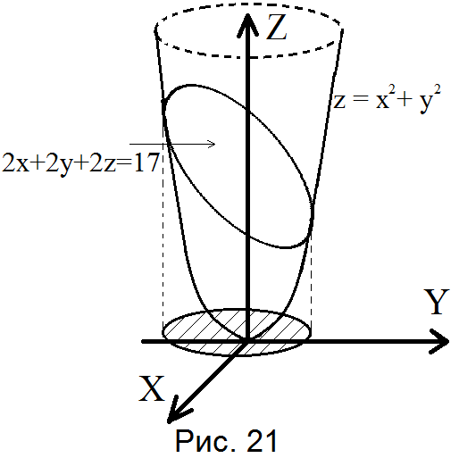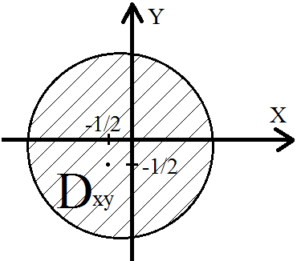

Рис. 2.6 Рис. 2.7
Для обчислення цього інтеграла введемо такий варіант циліндричної системи координат, враховуючи вигляд області $D_{xy}$:
$\left\{\begin{aligned}x+\frac{1}{2}=ρcosφ, \\ y+\frac{1}{2}=ρsinφ, \\ z=z.\end{aligned}\right.$
Із формул (2.6), (2.8) випливає, що якобіан при цьому не зміниться, тобто $J\left(ρ,φ,z\right)=ρ$. Крім того, рівняння площини набуде вигляду
$z=\frac{17}{2}-x-y=\frac{19}{2}-ρcosφ-ρsinφ,$
а рівняння параболоїда:
$z=x^{2}+y^{2}=ρ^{2}-ρcosφ-ρsinφ+\frac{1}{2}$
Отже,
$V_{G}=\iiint_{G}{dxdydz}=\int_{0}^{2π}{dφ}\int_{0}^{3}{ρdρ}\int_{ρ^{2}-ρcosφ-ρsinφ+\frac{1}{2}}^{\frac{19}{2}-ρcosφ-ρsinφ}{dz}=$
$=\int_{0}^{2π}{dφ}\int_{0}^{3}{\left(9-ρ^{2}\right)ρdρ=(φ\left|\begin{matrix}2π \\ 0\end{matrix})\right.}∙\left(\frac{9ρ^{2}}{2}-\frac{ρ^{4}}{4}\right)\left|\begin{matrix}3 \\ 0\end{matrix}\right.=\frac{81π}{2}\left(куб. од.\right).$ ◄

2.3.2. Сферична система координат
Сферичну систему координат в потрійних інтегралах зручно застосовувати у випадках, коли в підінтегральній функції або в рівнянні межі області $G$ присутні вирази $x^{2}+y^{2}+z^{2}$, або до них подібні. Перехід від декартових координат до сферичних здійснюється згідно формул (див. рис. 2.8):
$\left\{\begin{aligned}x=ρcosφsinθ, \\ y=ρsinφsinθ, \\ z=ρcosθ,\end{aligned}\right.$ (2.10)
$ρ≥0, 0≤θ≤π, 0≤φ≤2π$ .
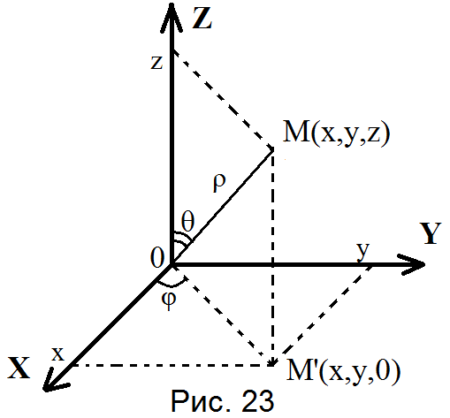
Рис. 2.8

У цьому варіанті сферичних координат кут $θ$ відкладається від додатного напрямку осі $OZ$ до радіус-вектора змінної точки $M(x,y,z)$, $ρ-довжина$цього радіус-вектора $\vec{OM}$, кут $φ$ – кут між додатнім напрямком осі $OX$ і проекцією вектора $\vec{OM}$ на координатну площину $XOY$.
Обчислимо по формулі (2.6) визначник Якобі у сферичній системі координат:
$J\left(ρ,φ,θ\right)=\left|\begin{matrix}cosφsinθ & -ρsinφsinθ & ρcosφcosθ \\ sinφsinθ & ρcosφsinθ & ρsinφcosθ \\ cosθ & 0 & -ρsinθ\end{matrix}\right|=-ρ^{2}sinθ.$ (2.11)
Отже,
$\left|J\left(ρ,φ,θ\right)\right|=ρ^{2}sinθ .$ (2.12)
Як наслідок, перехід від декартової системи координат до сферичної в потрійних інтегралах має вигляд:
$\iiint_{G}{f(x,y,z)dxdydz}=$
$=\iiint_{G}{f(ρcosφsinθ,ρsinφsinθ,ρcosθ)ρ^{2}sinθdρdφdθ}$. (2.13)
Зауваження:
1. При обчисленні потрійних інтегралів у підручниках зустрічається й інший варіант сферичних координат (аналог географічної системи координат на Землі, рис. 2.9):
$\left\{\begin{aligned}x=ρcosφcosθ, \\ y=ρsinφcosθ, \\ z=ρsinθ,\end{aligned}\right.$
$ρ≥0, 0≤φ≤2π, -\frac{π}{2}≤θ≤\frac{π}{2}.$
При цьому з (2.6) будемо мати:
$J\left(ρ,φ,θ\right)=ρ^{2}cosθ≥0$ ;

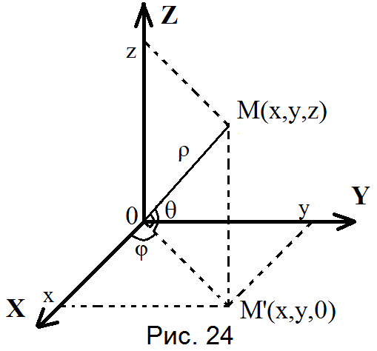
Рис. 2.9
2. Як легко перевірити, при обох варіантах сферичних систем координат, рівняння сфери $x^{2}+y^{2}+z^{2}=R^{2}$ в декартових координатах набуває особливо простого вигляду $ρ=R$ в сферичних координатах, що часто спрощує обчислення потрійних інтегралів.
Приклад .Знайти об’єм V кулі радіуса R.
► Запишемо рівняння сфери в декартовій системі координат у вигляді $x^{2}+y^{2}+z^{2}=R^{2}$ (див. рис. 2.10).
Скористаємось відомою формулою об’єму:
$V_{G}=\iiint_{G}{dxdydz},$
перейшовши в ній до сферичних координат за формулою (2.12) і (2.13). Як зазначалося вище, рівняння сфери в ній має вигляд $ρ=R$, а рівняння кулі $: 0≤ρ≤R$.
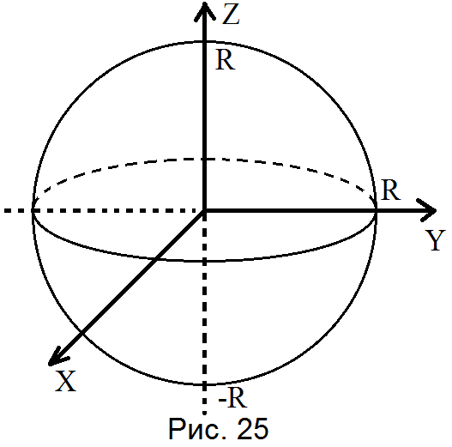
Рис. 2.10
Отже:
$V=\iiint_{G}{dxdydz}=\int_{0}^{2π}{dφ}\int_{0}^{R}{dρ}\int_{0}^{π}{ρ^{2}sinθdθ}=$
$=\left(φ\right)\left|\begin{matrix}2π \\ 0\end{matrix}\right.∙\frac{ρ^{3}}{3}\left|\begin{matrix}R \\ 0\end{matrix}\right.∙\left(-cosθ\right)\left|\begin{matrix}π \\ 0\end{matrix}\right.=2π∙\frac{R^{3}}{3}\left(1+1\right)=\frac{4}{3}πR^{3}$ .◄
Приклад. Обчислити об’єм V еліпсоїда
$\frac{x^{2}}{a^{2}}+\frac{y^{2}}{b^{2}}+\frac{z^{2}}{c^{2}}=1$.
► Для обчислення об’єму еліпсоїда зручно застосувати узагальнену сферичну систему координат:
$\left\{\begin{aligned}x=aρcosφsinθ, \\ y=bρsinφsinθ, \\ z=cρcosθ,\end{aligned}\right. a,b,c-додатні сталі ,$ $(2.14)$
$$ρ≥0, 0≤θ≤π, 0≤φ≤2π.$$
В результаті підстановки заміни $(2.14)$ в рівняння еліпсоїда одержимо рівняння поверхні еліпсоїда в узагальнених сферичних координатах у вигляді $ρ=1$. Отже, для області, що обмежується цією поверхнею, будемо мати $0≤ρ≤1$.
Легко бачити з виразу якобіана (2.6) (після винесення сталих $a,b,c$ з рядків визначника), що
$\left|J\left(ρ,φ,θ\right)\right|=abcρ^{2}sinθ$ .
Тоді
$V=\iiint_{G}{dxdydz}=abc\int_{0}^{1}{ρ^{2}dρ}\int_{0}^{2π}{dφ}\int_{0}^{π}{sinθdθ}=$
$=abc\left(\frac{ρ^{3}}{3}\right)\left|\begin{matrix}R \\ 0\end{matrix}\right.\left(φ\right)\left|\begin{matrix}2π \\ 0\end{matrix}\right.∙\left(-cosθ\right)\left|\begin{matrix}π \\ 0\end{matrix}\right.=\frac{abc}{2}2π\left(1+1\right)=\frac{4}{3}πabc.$ ◄
Приклад. Обчислити
$I=\iiint_{G}{\frac{zdxdydz}{\sqrt{{\left(x^{2}+y^{2}+z^{2}\right)}^{2}+a^{2}}}},$
де $G$ – частина кулі $x^{2}+y^{2}+z^{2}≤R^{2}$ при $z≥0, a≥0$ (рис. 2.11).
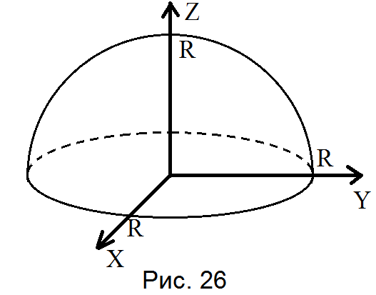
Рис. 2.11
► Для обчислення значення $I$ перейдемо до сферичної системи координат (2.10). Будемо мати:
$I=\int_{0}^{2π}{dφ}\int_{0}^{\frac{π}{2}}{dθ}\int_{0}^{R}{\frac{ρcosθρ^{2}sinθ}{\sqrt{ρ^{4}+a^{2}}}dρ}=\left(φ\right)\left|\begin{matrix}2π \\ 0\end{matrix}\right.\int_{0}^{\frac{π}{2}}{cosθsinθdθ}\int_{0}^{R}{\frac{ρ^{3}}{\sqrt{ρ^{4}+a^{2}}}dρ}=$
$=2π\left(\frac{\sin^{2}{θ}}{2}\right)\left|\begin{matrix}\frac{π}{2} \\ 0\end{matrix}\right.∙\int_{0}^{R}{{\left(ρ^{4}+a^{2}\right)}^{-\frac{1}{2}}∙\frac{1}{4}d\left(ρ^{4}+a^{2}\right)dρ}=$
$=2π\left(\frac{1}{2}-0\right)∙\frac{1}{4}∙2\left(\sqrt{ρ^{4}+a^{2}}\right)\left|\begin{matrix}R \\ 0\end{matrix}\right.=\frac{π}{2}\left(\sqrt{ρ^{4}+a^{2}}-a\right).$ ◄

2.4.Застосування потрійних інтегралів
1. Об’єм області $G∈R^{3}$. Як уже вказувалося раніше, об’єм області $G$ обчислюється за формулою (2.5):
$V_{G}=\iiint_{G}{dxdydz}.$
2. Маса матеріального тіла. Використовуючи означення потрійного інтеграла, формулу (2.4) для обчислення маси матеріального тіла $G$ з об’ємною густиною $γ(x,y,z)$:
$m=\iiint_{G}{γ(x,y,z)dxdydz}$
3. Статичні моменти матеріального тіла $G$ відносно координатних площин (див. відповідні означення в теоретичній механіці) задаються формулами:
$M_{xy}=\iiint_{G}{zγ(x,y,z)dxdydz} (відносно площини XOY)$ ,
$M_{xz}=\iiint_{G}{yγ(x,y,z)dxdydz} (відносно площини XOZ)$ ,
$M_{yz}=\iiint_{G}{xγ(x,y,z)dxdydz} \left(відносно площини YOZ\right);$
через $γ(x,y,z)$, як і раніше, позначаємо об’ємну густину тіла.
4. Координати центра мас матеріального тіла $G$, використовуючи попередні позначення:
$x_{ц}=\frac{M_{yz}}{m}, y_{ц}=\frac{M_{xz}}{m}, z_{ц}=\frac{M_{xy}}{m}.$
5. Моменти інерції матеріального тіла $G$ відносно координатних площин:
$I_{xy}=\iiint_{G}{z^{2}γ(x,y,z)dxdydz} \left(відносно площини XOY\right),$
$I_{xz}=\iiint_{G}{y^{2}γ(x,y,z)dxdydz} \left(відносно площини XOZ\right),$
$I_{yz}=\iiint_{G}{x^{2}γ(x,y,z)dxdydz} \left(відносно площини YOZ\right).$
Приклад.
Знайти координати центра ваги однорідного тіла$G$, обмеженого поверхнями конуса $z=\sqrt{x^{2}+y^{2}}$та параболоїда$z=2-x^{2}-y^{2}$
► При обчисленні координат центра ваги однорідного тіла зручно брати густину цього тіла за одиницю ($γ(x,y,z)≡1$).
Легко бачити, що поверхня конуса $z^{2}=x^{2}+y^{2}\left(z≥0\right)$перетинається з поверхнею параболоїда $z=2-(x^{2}+y^{2})$ на поверхні площини $z=1$по колу $x^{2}+y^{2}=1$, яке проектується на координатну площину $XOY$ в коло
$x^{2}+y^{2}=1$ і породжує область $D_{xy}: x^{2}+y^{2}≤1$ (див. рис. 2.12).
З міркувань симетрії тіла $G$ відносно осі $OZ$ зрозуміло, що $x_{ц}=y_{ц}=0$, а $z_{ц}=\frac{M_{xy}}{m}$ .

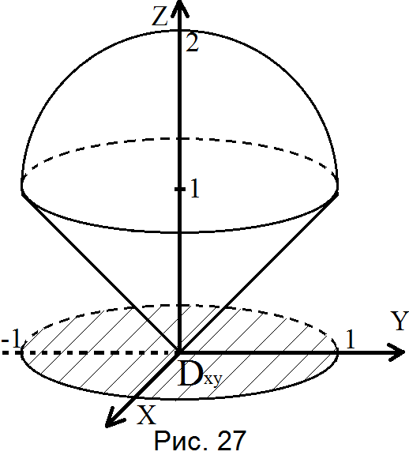
Рис. 2.12
При обчисленні $m$ та $M_{xy}$ використаємо циліндричну систему координат.
Маємо:
$m=\iiint_{G}{1∙dxdydz}=\left|\begin{matrix}x=ρcosφ \\ y=ρsinφ \\ z=z, I=ρ\end{matrix}\right|=\int_{0}^{2π}{dφ}\int_{0}^{1}{ρdρ}\int_{ρ}^{2-ρ^{2}}{dz}=$
$=2π\int_{0}^{1}{ρ\left[z\left|\begin{matrix}2-ρ^{2} \\ ρ\end{matrix}\right.\right]dρ=2π\int_{0}^{1}{ρ(2-ρ^{2}-ρ)dρ}}=$
$=2π\left(ρ^{2}-\frac{ρ^{4}}{4}-\frac{ρ^{3}}{3}\right)\left|\begin{matrix}1 \\ 0\end{matrix}=\right.\frac{5π}{6};$
$M_{xy}=\iiint_{G}{zdxdydz}=\int_{0}^{2π}{dφ}\int_{0}^{1}{ρdρ\int_{ρ}^{2-ρ^{2}}{zdz}=}$
$=2π\int_{0}^{1}{ρ[\frac{z^{2}}{2}\left|\begin{matrix}2-ρ^{2} \\ ρ\end{matrix}\right.]dρ}=π\int_{0}^{1}{ρ(4-5ρ^{2}+ρ^{4})dρ}=\frac{11π}{12}$ .
Отже:
$z_{ц}=\frac{M_{xy}}{m}=\frac{11π∙6}{12∙5π}=\frac{11}{10}$
і центр мас тіла має координати $(0;0; \frac{11}{10})$.◄
Приклад. Обчислити об’єм прямого конуса з висотою $H>0$, основою якого є еліпс з півосями a і b.
► Заданий конус можна описати рівнянням $z^{2}=H^{2}(\frac{x^{2}}{a^{2}}+\frac{y^{2}}{b^{2}})$ при $z≥0$ (рис. 2.13).
Очевидно, в перетині конічної поверхні площиною $z=H$ ми отримаємо еліпс $\frac{x^{2}}{a^{2}}+\frac{y^{2}}{b^{2}}=1$ з півосями a і b.
Рівняння поверхні заданого конуса запишемо у вигляді $z=H\sqrt{\frac{x^{2}}{a^{2}}+\frac{y^{2}}{b^{2}}}$ для $0≤z≤H$. При обчисленні об’єму застосуємо узагальнену циліндричну систему координат. Отже,

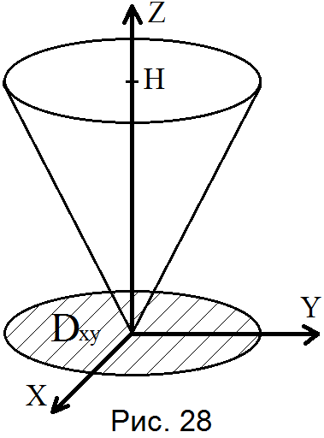
Рис. 2.13

$V=\iiint_{V}{dx dy dz=\iint_{D_{xy}}{dx dy}\int_{H\sqrt{\frac{x^{2}}{a^{2}}+\frac{y^{2}}{b^{2}}}}^{H}{dz}}=\left|\begin{aligned}x=a ρ\cos{φ}, \\ y=b ρ\sin{φ}, \\ z≡z, \end{aligned}Ј=abρ\right|=$
$=\int_{0}^{2π}{dφ}\int_{0}^{1}{dρ}\int_{Hρ}^{H}{ab ρ dz=ab2π\int_{0}^{1}{ρ\left(H-Hρ\right)dρ=2πabH(\frac{ρ^{2}}{2}-\frac{ρ^{3}}{3})\left|\begin{aligned}1 \\ 0\end{aligned}=\right.}}$
$=2πabH\left(\frac{1}{2}-\frac{1}{3}\right)=\frac{1}{3}πabH$ .
Зауваження. При $a=b=R$ маємо прямий круговий конус і відому з середньої школи формулу $V=\frac{1}{3}πR^{2}H$.

Індивідуальні завдання
Завдання 1. Змінити порядок інтегрування
- $\int_{-1}^{0}{dy \int_{-\sqrt{y+1}}^{0}{f\left(x,y\right)dx}}$ + $\int_{0}^{1}{dy \int_{-\sqrt{1-y^{2}}}^{0}{f\left(x,y\right)dx}}$;
- $\int_{0}^{1}{dy \int_{0}^{\sqrt{y}}{f\left(x,y\right)dx}}$ + $\int_{1}^{\sqrt{2}}{dy \int_{0}^{\sqrt{2-y^{2}}}{f\left(x,y\right)dx}}$;
- $\int_{-2}^{0}{dx \int_{-x}^{\sqrt{8-x^{2}}}{f(x,y)dy}}$ + $\int_{0}^{2}{dx \int_{x}^{\sqrt{8-x^{2}}}{f\left(x,y\right)dy}}$;
- $\int_{0}^{1}{dy\int_{-\sqrt{y}}^{\sqrt{y}}{f(x,y)dx}}$ + $\int_{1}^{\sqrt{2}}{dy\int_{-\sqrt{2-y^{2}}}^{\sqrt{2-y^{2}}}{f(x,y)dx}}$;
- $\int_{0}^{1}{dy\int_{0}^{y}{f(x,y)dx}}$ + $\int_{1}^{2}{dy}\int_{0}^{\sqrt{2-y}}{f(x,y)dx}$;
- $\int_{0}^{1}{dy\int_{0}^{\sqrt{y}}{f\left(x,y\right)dx}}$ + $\int_{1}^{e}{dy\int_{lny}^{1}{f(x,y)dx}}$;
- $\int_{0}^{1}{dx\int_{0}^{x^{2}}{f(x,y)dy}}$ + $\int_{1}^{\sqrt{2}}{dx\int_{0}^{\sqrt{2-x^{2}}}{f(x,y)dy}}$;
- $\int_{0}^{1}{dy}\int_{0}^{y^{2}}{f(x,y)dx}$ + $\int_{1}^{2}{dy}\int_{0}^{2-y}{f(x,y)dy};$
- $\int_{-1}^{0}{dx}\int_{-\sqrt{1-x^{2}}}^{\sqrt{1-x^{2}}}{f(x,y)dy}$ + $\int_{0}^{1}{dx}\int_{-\sqrt{1-x}}^{\sqrt{1-x}}{f(x,y)dy};$
- $\int_{-\sqrt{2}}^{1}{dy}\int_{0}^{\sqrt{2-y^{2}}}{f(x,y)dx}$ + $\int_{-1}^{0}{dy}\int_{0}^{y^{2}}{f(x,y)}dx;$
- $\int_{0}^{1}{dy}\int_{0}^{y}{f(x,y)dx}$ + $\int_{1}^{2}{dy}\int_{0}^{\sqrt{2y-y^{2}}}{f\left(x,y\right)dx;}$
- $\int_{0}^{1}{dx}\int_{0}^{x^{2}}{f(x,y)dy}$ + $\int_{1}^{2}{dx}\int_{0}^{2-x}{f\left(x,y\right)dy;}$
- $\int_{0}^{1}{dx}\int_{0}^{\sqrt{x}}{f(x,y)dy}+\int_{1}^{\sqrt{2}}{dx}\int_{0}^{\sqrt{2-x^{2}}}{f\left(x,y\right)dy;}$
- $\int_{0}^{\sqrt{3}}{dy}\int_{0}^{2-\sqrt{4-y^{2}}}{f(x,y)dx}+ \int_{\sqrt{3}}^{2}{dy}\int_{0}^{\sqrt{4-y^{2}}}{f\left(x,y\right)dx;}$
- $\int_{0}^{1}{dx}\int_{0}^{x}{f(x,y)dy}+\int_{1}^{\sqrt{2}}{dx}\int_{0}^{\sqrt{2-x^{2}}}{f(x,y)dy}$;
- $\int_{0}^{1}{dx}\int_{0}^{\sqrt[3]{x}}{f(x,y)dy}+\int_{1}^{2}{dx}\int_{0}^{2-x}{f\left(x,y\right)dy;}$
- $\int_{0}^{1}{dy}\int_{0}^{\sqrt{y}}{f(x,y)dx}+\int_{1}^{2}{dy}\int_{0}^{\sqrt{2-y}}{f\left(x,y\right)dx;}$
- $\int_{-2}^{-1}{dx}\int_{-(2+x)}^{0}{f(x,y)dy}+\int_{-1}^{0}{dx}\int_{\sqrt[3]{x}}^{0}{f\left(x,y\right)dy;}$
- $\int_{-1}^{0}{dx}\int_{0}^{\sqrt{1-x^{2}}}{f(x,y)dy}+\int_{0}^{1}{dx}\int_{0}^{x}{f\left(x,y\right)dy;}$
- $\int_{-1}^{0}{dy \int_{-\sqrt{y+1}}^{0}{f\left(x,y\right)dx}}$ + $\int_{0}^{1}{dy \int_{-\sqrt{1-y^{2}}}^{0}{f\left(x,y\right)dx}}$;
Завдання 2. Обчислити подвійний інтеграл по області D, яка обмежена кривими.
Зробити рисунок області D
- $\iint_{D}{\left(xy^{2}-3yx^{2}\right)dxdy,}$ D: $y=1, y=3, y= x-1, x=-1;$
- $\iint_{D}{x^{2}dxdy},$ D: $y=x^{2}, x=y^{2};$
- $\iint_{D}{\left(xy+2\right)dxdy,}$ D: $y=1, y=x+2, x=1, x=4;$
- $\iint_{D}{\left(x^{2}-y^{2}\right)dxdy,}$ D: $x=-3, x=-1, y=1, y=-x+3;$
- $\iint_{D}{\left(x+y\right)dxdy,}$ D: $y=x^{2}, y=\sqrt{x};$
- $\iint_{D}{\left(x-y+xy\right)dxdy,}$ D: $y=-x-1, y=-1, y=-3, x=5;$
- $\iint_{D}{\left(xy+y^{2}-2\right)dxdy,}$ D: $y=x^{2}, y=-\sqrt{x,} x=2;$
- $\iint_{D}{\left(x+y\right)dxdy,}$ D: $y=x+1, y=x^{2};$
- $\iint_{D}{\left(x+y^{3}\right)dxdy,}$ D: $y^{2}=x, 2y=x-3;$
- $\iint_{D}{\left(2x-3y+5\right)dxdy,}$ D: $y=x^{2}+1, y=-1, x=-1, x=2;$
- $\iint_{D}{xydxdy,}$ D: $y =x^{3}, y=x^{2};$
- $\iint_{D}{(\sqrt{x}+\sqrt{y})dxdy}$, D: $y=x^{2}, y=0, x=3;$
- $\iint_{D}{\left(2x^{3}y+3x+1\right)dxdy,}$ D: $y=x^{2}+1, y=x-1;$
- $\iint_{D}{\left(x+2y\right)dxdy,}$ D: $y=\cos{x}, 3πy=2x-π, -π≤x≤\frac{π}{2};$
- $\iint_{D}{\left(4x-y+1\right)dxdy,}$ D: $y=- x^{2}-1, y=0, x=-1, x=1;$
- $\iint_{D}{\left(x-4y+1\right)dxdy,}$ D: $y=\sin{x}, y=- \frac{x}{3π}, x≥0;$
- $\iint_{D}{\left(3\sqrt{x}+4y\right)dxdy,}$ D: $y=-x, y=1, y=x;$
- $\iint_{D}{\left(2x+1\right)dxdy,}$ D: $y^{2}=x, x=4;$
- $\iint_{D}{\left(x+2y\right)dxdy,}$ D: $y= -x^{2}, y=x-1;$
20.$\iint_{D}{xydxdy,}$ D: $xy=1, x+y=\frac{5}{2}$

Завдання 3. Обчислити подвійні інтеграли, перейшовши при необхідності до полярної або узагальнено-полярної системи координат. Зробити рисунок області D, по якій проводиться інтегрування
- $\iint_{D}{\left(x^{2}+y^{2}\right)dxdy,}$ D: $x^{2}+y^{2}=4;$
- $\iint_{D}{\left(x^{2}+y^{2}\right)dxdy,}$ D: $x^{2}+y^{2}=2x;$
- $\iint_{D}{x^{3}dxdy},$ D: $1≤x^{2}+y^{2}≤4;$
- $\iint_{D}{y^{2}dxdy}$, D: $x^{2}+y^{2}+4x=0;$
- $\iint_{D}{x^{2}dxdy}$, D: $x^{2}+y^{2}+2y=0;$
- $\iint_{D}{\sin{\sqrt{x^{2}+y^{2}}dxdy,}}$ D: $π^{2}≤x^{2}+y^{2}≤4π^{2};$
- $\iint_{D}{e^{x^{2}+y^{2}}dxdy,}$ D: $x^{2}+y^{2}≤9;$
- $\iint_{D}{\sqrt{16-x^{2}-y^{2}}dxdy,}$ D: $x^{2}+y^{2}≤16;$
- $\iint_{D}{{(x^{2}+y^{2})}^{2}dxdy,}$ D: $1≤x^{2}+y^{2}≤4;$
- $\iint_{D}{\cos{\sqrt{x^{2}+y^{2}}dxdy,}}$ D: $π^{2}≤x^{2}+y^{2}≤4π^{2};$
- $\iint_{D}{{(x^{2}+y^{2})}^{3}dxdy,}$ D: $4≤x^{2}+y^{2}≤9;$
- $\iint_{D}{\frac{dxdy}{\sqrt{25-x^{2}-y^{2}}}}$, D: $x^{2}+y^{2}≤16;$
- $\iint_{D}{x^{2}y^{2}dxdy,}$ D: $x^{2}+y^{2}≤4x;$
- $\iint_{D}{dxdy,}$ D: $x^{2}+y^{2}≤x;$
- $\iint_{D}{\left(1-\frac{x^{2}}{a^{2}}-\frac{y^{2}}{b^{2}}\right)dxdy,}$ D: $\frac{x^{2}}{a^{2}}+\frac{y^{2}}{b^{2}}≤1;$
- $\iint_{D}{\frac{x^{2}+y^{2}}{x^{2}}dxdy,}$ D: $x^{2}+y^{2}≤x;$
- $\iint_{D}{\frac{x^{2}}{x^{2}+y^{2}}}dxdy,$ D: $x^{2}+y^{2}≤x;$
- $\iint_{D}{\sqrt{x^{2}+y^{2}}dxdy,}$ D: ${обмежена лініями: \atop x^{2}+y^{2}=4x, x^{2}+y^{2}=2x, y=0};$
- $\iint_{D}{x^{2}y^{2}dxdy,}$ D:${внутрішня частина лемніскати: \atop ρ^{2}=\cos{2φ}}$;
- $\iint_{D}{xydxdy,}$ D: $\frac{x^{2}}{4}+\frac{y^{2}}{9}≤1, x≥0, y≥0.$

Завдання 4. Подвійним інтегруванням обчислити площі областей, обмежених заданими лініями. Зробити рисунок області D
1.${ y}^{2}=4x , x+y=3, y=0 \left(y≥0\right);$
2. y = 5-$x^{2}, y=-4x;$
3. y = 3$\sqrt{x}$, xy=3, x=4;
4. y = $e^{x-1}, xy=1, y=0, x=4;$
5. xy = 4, x+y = 5;
6.${ y}^{2}=x, y^{2}=16x, x=4;$
7. y =$\ln{x}, x-y=1, y=-1;$
8. y = $\sqrt{x}, xy=1, x=9;$
9. y = 2x${-x}^{2}, x+y=0;$
10. y = 2$\sqrt{x}, x+y=8, x=0;$
11. y = 1, y = 3, y=$\frac{1}{x}$, x=0;
12. x =$y^{2}-4, x+y=2;$
13. y = $x^{3}, x=y^{3};$
14. 4x = $y^{2}-1, x+y=2;$
15. y = tg x, y=$\frac{4x}{π}$;
16. y = 3-$x^{2}, y=2x;$
17. ${ y}^{2}=10x+25, y^{2}=3\left(3-2x\right);$
18. y =$x^{3}, y={(x-5)}^{2}, y=0;$
19. 4y =${ x}^{2}-4x, x-y=3;$
20. y = -4+$x^{2}, y=3x$;
Завдання 5. Подвійним інтегруванням обчислити площі областей, обмежених заданими лініями, перейшовши до полярних, узагальнено полярних координат. Зробити рисунок області D
- ${\left(x^{2}+y^{2}\right)}^{2}=2a\left(x^{2}-y^{2}\right), \left(a>0\right);$
- $\frac{x^{2}}{4}$+$\frac{y^{2}}{9}=x^{2}y;$
- $x^{2}+y^{2}=2x, x^{2}+y^{2}=4x, y=x, y=0;$
- $x^{4}+y^{4}=a^{2}\left(x^{2}+y^{2}\right), \left(a>0\right);$
- ${\left(x^{2}+y^{2}\right)}^{2}=ax^{3}, \left(a>0\right);$
- $x^{4}+y^{4}=2a^{2}xy, \left(a>0\right);$
- ${\left(x^{2}+2y^{2}\right)}^{3}=xy^{4};$
- ${\left(x^{2}+y^{2}\right)}^{3}=2x^{5};$
- ${\left(\frac{x^{2}}{4}+\frac{y^{2}}{9}\right)}^{2}=4x^{2};$
- ${\left(x^{2}+y^{2}\right)}^{3}=a^{2}x^{4}, \left(a>0\right);$
- ${\left(x^{2}+y^{2}\right)}^{2}=ay^{3}, \left(a>0\right);$
- ${\left(\frac{x^{2}}{a^{2}}+\frac{y^{2}}{b^{2}}\right)}^{2}=\frac{xy}{c^{2}};$
- ${(x^{2}+y^{2})}^{3}=a^{2}(x^{4}+y^{4})$, (a>0);
- ${\left(\frac{x^{2}}{a^{2}}+\frac{y^{2}}{b^{2}}\right)}^{2}=x^{2}+y^{2};$
- $x^{\frac{2}{3}}+y^{\frac{2}{3}}=a^{\frac{2}{3}};$
- ${\left(\frac{x^{2}}{a^{2}}+\frac{y^{2}}{b^{2}}\right)}^{2}=\frac{x^{2}}{c^{2}};$
- ${(\frac{x^{2}}{4}+\frac{y^{2}}{9})}^{2}=\frac{(x^{2}+y^{2})}{25}$;
- ${\left(x^{2}+y^{2}\right)}^{2}=8x^{3};$
- ${\left(x^{2}+y^{2}\right)}^{2}=\frac{xy}{4};$
- ${\left(x^{2}+\frac{y^{2}}{3}\right)}^{2}=x^{2}y;$

Завдання 6. Обчислити потрійні інтеграли по області V, обмеженій поверхнями. Зробити рисунок тіла V, по якому проводиться інтегрування
- $\iiint_{V}{ydxdydz, V: x+2y+z=2, x>0, y≥0, z≥0;}$
- $\iiint_{V}{xydxdydz, V: y=2, y=3, x=-1, y=x, z=y, z≥0;}$
- $\iiint_{V}{\left(x+y+z\right)dxdydz, V: x=1,x=3, y=0, y=x+1, z=0, z=x}$;
- $\iiint_{V}{xdxdydz, V: 2x+2y+z=2, x≥0, y≥0, z≥0;}$
- $\iiint_{V}{\left(3z^{2}+2y\right)dxdydz, V: y^{2}=x, 2y=x-3, z=-1, z=2; }$
- $\iiint_{V}{\left(x-1\right)dxdydz, V:x=0, x=3, y=-1, y=-x-2, z=0, z=-y ;}$
- $\iiint_{V}{2yzdxdydz, V}$: $y=x^{2}, y=-\sqrt{x}, x=2, z=-1, z=x$;
- $\iiint_{V}{\left(x+y\right)dxdydz, V: y=1, y=x+1, x=1, x=2, z=0, z=2y ;}$
- $\iiint_{V}{(x^{2}+3y^{2})dxdydz}, V: y=1-x^{2}, y=x-1, z=1, z=3;$
- $\iiint_{V}{zdxdydz, V: 0≤x≤1, 0≤y≤1, 0≤z≤1-x-y; }$
- $\iiint_{V}{xydxdydz, V: x+2y+2z=4, x≥0, y≥0, z≥0;}$
- $\iiint_{V}{\left(x+y\right)dxdydz, V: y=0, y=1-x, x=-3, x=-1, z=0, z=y-x;}$
- $\iiint_{V}{\left(y^{2}-4z^{3}\right)dxdydz, V: y^{2}=x, y=x-2, z=-3, z=1;}$
- $\iiint_{V}{\left(x+2y\right)dxdydz, V: y=x^{2}+1, y=-1, x=-1, x=2, z=0, z=x+2;}$
- $\iiint_{V}{\left(x-y\right)dxdydz, V: y=0, y=x, x=3, z=0, z=xy;}$
- $\iiint_{V}{\left(2x+y\right)dxdydz, V: x+2y+3z=6, z≥0, x≥0, y≥0;}$
- $\iiint_{V}{\left(x+y+z\right)dxdydz, V: x+y+z=1, z≥0, x≥0, y≥0};$
- $\iiint_{V}{\left(2x+3y-z\right)dxdydz, V: x=0, y=0, x+y=2, z=0, z=3};$
- $\iiint_{V}{\left(4+z\right)dxdydz, V: y=x^{2}, y=1, z=0, z=2;}$
- $\iiint_{V}{xyzdxdydz, V: x+y=1, x+y=2, y=0, y=1, y=0, z=0, z=3;}$

Завдання 7. Обчислити потрійні інтеграли по області V, перейшовши при необхідності до циліндричної (узагальненої циліндричної) або сферичної (узагальнено сферичної) системи координат. Зробити схематичний рисунок обмеженого тіла V, по якому проводиться інтегрування
- $\iiint_{V}{x^{2}}dxdydz, V: x^{2}+y^{2}+z^{2}=9, y≥0;$
- $\iiint_{V}{y^{2}zdxdydz V: z=x^{2}+y^{2}, z=4\begin{aligned} \\ \end{aligned}}$
- $\iiint_{V}{ydxdydz, V: }x^{2}+y^{2}+4x=0, z=0, z=1-x;$
- $\iiint_{V}{{(x}^{2}+y^{2})dxdydz, V: 1≤x^{2}+y^{2}+z^{2}≤4; }$
- $\iiint_{V}{xdxdydz, V: x^{2}+y^{2}=4y, z=0, z=1+y; }$
- $\iiint_{V}{x^{2}}dxdydz, V:{ z}^{2}=x^{2}+{9y}^{2}, z=9;$
- $\iiint_{V}{y^{2}dxdydz, } V: x^{2}+y^{2}+z^{2}=1, x≤0;$
- $\iiint_{V}{{(x}^{2}+y^{2})dxdydz, V: x^{2}+y^{2}=4, x≥0,y≥0,z=0, z=x+ y; }$
- $\iiint_{V}{zdxdydz, V:{ x}^{2}+y^{2}+z^{2}=1, z≥0;}$
- $\iiint_{V}{xdxdydz, V:{ x}^{2}+y^{2}+z^{2}=16, y≥0;\begin{aligned} \end{aligned}}$
- $\iiint_{V}{x^{2}}dxdydz, V:{ x}^{2}+y^{2}+z^{2}=9, x≥0, y≥0;$
- $\iiint_{V}{{(x}^{2}+y^{2})dxdydz, V:{ x}^{2}+y^{2}+z^{2}=16, x≥0;}$
- $\iiint_{V}{\left(2+3xy\right)dxdydz; V: z={2x}^{2}+{3y}^{2}, z=0,x=0,x=1,y=0,y=2;}$
- $\iiint_{V}{2xdxdydz, V: x≤0,y≥0, z=x^{2}+y^{2}, z=4;}$
- $\iiint_{V}{\left(5-2xz\right)dxdydz, V: x=0, x=1,y=0,y=2,z=0,z={3x}^{2}+{2y}^{2};}$
- $\iiint_{V}{{4y}^{2}dxdydz, V: z^{2}={4x}^{2}+}y^{2}, z=4;$
- $\iiint_{V}{zdxdydz, V:{ x}^{2}+\frac{y^{2}}{4}+\frac{z^{2}}{9}=1, z≥0;}$
- $\iiint_{V}{ {\left(x^{2}+y^{2}+z^{2}\right)}^{\frac{3}{2}} dxdydz, V:x^{2}+y^{2}+z^{2}=R^{2}, z≥0; }$
- $\iiint_{V}{z^{3}dxdydz, V: \frac{x^{2}}{9}+y^{2}+\frac{z^{2}}{16}=1, z≥0;}$
- $\iiint_{V}{z^{4}dxdydz, V: z^{2}=x^{2}+y^{2}, z=3, z≥0;}$

Завдання 8. Знайти об'єм тіла, обмеженого вказаними поверхнями
- $z=1-x^{2}- y^{2}$, $z=0$;

- $z= x^{2}+y^{2}$, $z=0$, $x+y=0$, $y=0$;

- $x^{2}+ y^{2}+ z^{2}=16$, $x^{2}+ y^{2}=1$;

- $z=16- x^{2}- y^{2}$, $z=0$, $x+y=3$, $x=0$, $y=0$;

- $z= y^{2}+3$, $z=0$, $x=0$, $x=4$, $y=0$, $y=1$;

- $z=8-x^{2}-y^{2}$, $z=0$, $x+y=2$, $x=0$, $y=0$;

- $x^{2}+y^{2}=4$, $x+y+z=3$, $z=0$;

- $z= x^{2}+y^{2}$, $y=x$, $y=2x$, $x=2$, $z=0$;

- $\frac{x^{2}}{2}+\frac{y^{2}}{9}+z^{2}=1$, $z≥0$;

- $z=x^{2}+y^{2}$, $x^{2}+y^{2}=x$, $x^{2}+y^{2}=2x$, $z=0$;

- $y=x^{2}+z^{2}$, $y=4;$

- $z=x^{2}$, $z=0$, $2x+3y=6$, $y=0$;

- $x+y+z=6$, $z=0$, $3x+y=6$, $3x+2y=12$, $y=0$;

- $z^{2}= x^{2}+y^{2}$, $z=2$;

- $z=x^{2}$, $z=0$, $2x+3y=6$, $y=0$;

- $x={2y}^{2}$, $x+y=2$, $z=0$, $y=0$;

- $x^{2}+y^{2}+z^{2}=4$, $x≥0$, $y≥0$, $z≥0$;

- $x+y+\frac{z}{2}=1$, $x=0$, $y=0$, $z=0$;

- $z={3x}^{2}+2$, $y=\sqrt{9-x^{2}}$, $y=0$, $z=0$;

- $2z=x^{2}+y^{2}$, $x^{2}+y^{2}+z^{2}=3$.
Тестові завдання

- Обчислити $\iint_{D}{x\ln{y}dxdy}$, якщо область D — прямокутник $0≤x≤4$; $1≤y≤e$

- $16$
- $4$
- $12$
- $8e$
- $8$

- Обчислити $\iint_{D}{(\cos^{2}{x}+\sin^{2}{y})}dxdy$, якщо область D — квадрат
$0≤x≤\frac{π}{4}$ , $0≤y≤\frac{π}{4}$

- $π^{2}$
- $\frac{π^{2}}{2}$
- $\frac{π^{2}}{4}$
- $\frac{π^{2}}{16}$
- ${4π}^{2}$

- Обчислити площу фігури, обмежену лініями $y=\frac{x^{2}}{3}$ і $y=4-\frac{{2x}^{2}}{3}$.

- $\frac{32}{3}$
- $\frac{3}{32}$
- $\frac{64}{3}$
- $\frac{16}{3}$
- $16$

- Обчислити площу фігури, обмежену лініями $\frac{x^{2}}{a^{2}}- \frac{y^{2}}{b^{2}}=1$, $x=2a$

- $ab(2\sqrt{3}-\ln{2})$
- $\frac{ab}{\ln{(2+\sqrt{3})}}$
- $ab\left(2\sqrt{3}-\ln\left(2+\sqrt{3}\right)\right)$
- $\ln{(2+\sqrt{3})}-2\sqrt{3}$
- $ab2\sqrt{3}$

- Обчислити в полярній системі координат $\iint_{D}{\ln{(x^{2}+y^{2})}dxdy}$, якщо D —кільце, обмежене колами $x^{2}+y^{2}=e^{2}$ і $x^{2}+y^{2}=e^{4}$

- ${3e}^{2}-1$
- ${πe}^{2}$
- ${πe}^{2}({3e}^{2}-1)$
- ${3πe}^{4}$
- ${3πe}^{4}-1$

- Обчислити в полярній системі координат $\iint_{D}{\sqrt{x^{2}+y^{2}}dxdy}$, якщо D — чверть круга $x^{2}+y^{2}≤a^{2}$, $x≥0$, $y≥0$

- $\frac{π}{4}$
- $\frac{{πa}^{3}}{6}$
- $\frac{a^{3}}{6}$
- $\frac{{πa}^{2}}{6}$
- $\frac{a}{6}$

- Обчислити в полярній системі координат $\iint_{D}{(3y-2x)}dxdy$, якщо
D: $x^{2}+y^{2}≤16$

- $\frac{64π}{3}$
- $64$
- $64π$
- $0$
- $\frac{3π}{64}$

- Обчислити площу фігури, обмеженою кривою $y=x^{3}$, прямою $y=8$ і віссю Oy

- $24$
- $6$
- $32$
- $18$
- $12$

- Обчислити в сферичних координатах $\iiint_{V}{\frac{dxdydz}{1+{(x^{2}+y^{2}+z^{2})}^{3/2}}}$ , де
$V$: $x^{2}+y^{2}+z^{2}≤1$

- $\frac{2\ln{2}}{3}$
- $\frac{4π\ln{4}}{4}$
- $\frac{4π}{3}$
- $\frac{3π\ln{2}}{4}$
- $\frac{4π\ln{2}}{5}$

- Обчислити в сферичних координатах $\iiint_{V}{x^{2}dxdydz}$, де
$V$: $x^{2}+y^{2}+z^{2}≤R^{2}$

- $\frac{{2R}^{5}π}{3}$
- $\frac{{4R}^{5}π}{15}$
- $\frac{4π}{3}$
- $\frac{{3R}^{4}}{4}$
- $\frac{{4R}^{5}π}{3}$

- Обчислити $\iiint_{V}{zdxdydz}$, де $V$ — область, обмежена верхньою частиною конуса $x^{2}+y^{2}=z^{2}$ і площиною $z=1$

- $\frac{π}{2}$
- $\frac{π}{4}$
- $\frac{1}{4}$
- $\frac{1}{2}$
- $\frac{π}{8}$

- Обчислити $\iiint_{V}{(1-y)}dxdydz$, де $V$ — область, обмежена площинами
$x=0,$ $y=0$, $z=0$, $x+y+z=1$
- $\frac{3}{144}$
- $\frac{1}{8}$
- $\frac{3π}{144}$
- $2π$
- $\frac{3}{144}-2π$

- Знайти координати центра мас однорідної фігури, обмеженої лініями $x^{2}+y^{2}=r^{2}$, $x≥0$, $y≥0$

- $4r$
- $\frac{4r}{π}$
- $\frac{2r}{π}$
- $\frac{4r}{3}$
- $\frac{4r}{3π}$

- Знайти об’єм тіла, обмеженого поверхнями $y=x^{2}+z^{2}$, $y=1$

- $\frac{π}{4}$
- $\frac{2}{π}$
- $\frac{π}{2}$
- $\frac{2π}{3}$
- $\frac{π}{6}$

- Знайти момент інерції відносно вісі Oz однорідного тіла, обмеженого поверхнями $x=0$, $x=a$, $y=0$, $z=0$, $z=c$

- $\frac{abc}{3}(a^{2}+b^{2})$
- $\frac{ab}{c}\left(3+ab\right)$
- $\frac{3}{abc}(b^{2}+1)$
- $\frac{abc}{3}(a^{3}+b^{3})$
- $\frac{a^{2}+b^{2}}{abc}$

СПИСОК РЕКОМЕНДОВАНОЇ ЛІТЕРАТУРИ

1. Дубовик В.П. Вища математика: Навч. посіб. / В.П. Дубовик, І.І. Юрик. – К.: А.С.К., 2006.– 648 c.
2. Дубовик В.П. Вища математика: Збірник задач / В.П. Дубовик, І.І. Юрик. – К.: А.С.К., 2005. – 408 c
3. Валєєв К.Г. Вища математика: У 2 ч. Ч.2 / К.Г. Валєєв, І.А. Джалладова. – К.: КНЕУ, 2002. – 451 с.
4. Стрижак Т.Г. Математичний аналіз: приклади і задачі: навч. посіб. / Т.Г. Стрижак, Н.Р. Коновалова. – К.: Либідь, 1995. – 240 с.
5. Пастушенко С.М. Вища математика: Довідник / С.М. Пастушенко, Ю.П. Підченко. – К.: Діал, 2003. – 461 с.
6. Грималюк В. П. Вища математика. Навчальний посібник, Ч. 2 / В.П. Грималюк, М.М. Кухарчук, В.В. Ясінський. – К.: Віпол, 2004. – 400 с.
7. Грималюк В. П. Збірник завдань з вищої математики. Типові розрахунки / В.П. Грималюк, М.М. Кухарчук, В.В. Ясінський. – К.: “Політехніка”, 2000. – 296 с.
8. Герасимчук В.С. Вища математика. Повний курс у прикладах і задачах,Т.3 / В.С. Герасимчук, Г.С. Васильченко, В.І. Кравцов. – К.: Книги України ЛТД, 2009.– 400с.

